HỌC VIỆN CÔNG NGHỆ BƯU CHÍNH VIỄN THÔNG
KHOA CÔNG NGHỆ THÔNG TIN 1

ASSIGNMENT 02
MÔN HỌC: PHÁT TRIỂN CÁC HỆ THỐNG THÔNG MINH
From Data Representation to a Deployable Intelligent System


Giảng viên hướng dẫn : PGS.TS. Trần Đình Quế
Sinh viên thực hiện : Hoàng Đức Anh
Mã sinh viên : B23DCCN019
Lớp/Nhóm học phần : Nhóm 06

Hà Nội, 2026

MỤC LỤC
MỤC LỤC 3
1. ĐẶT VẤN ĐỀ VÀ MỤC TIÊU 5
2. NGUỒN DỮ LIỆU VÀ ĐỊNH NGHĨA BÀI TOÁN 6
2.1. Diabetes 6
2.2. House Price 6
2.3. E-commerce 6
3. KHẢO SÁT VÀ CHẤT LƯỢNG DỮ LIỆU 7
3.1. Diabetes 7
3.2. House Price 8
3.3. E-commerce 10
4. BIỂU DIỄN DỮ LIỆU 12
4.1. Diabetes 12
4.2. House Price 12
4.3. E-commerce 13
5. TIỀN XỬ LÝ VÀ PHÂN TÍCH KHÁM PHÁ DỮ LIỆU (EDA) 15
5.1. Diabetes 15
5.2. House Price 17
5.3. E-commerce 20
6. XÂY DỰNG MÔ HÌNH 23
6.1. Diabetes (5 mô hình) 23
6.2. House Price (5 mô hình) 24
6.3. E-commerce (6 mô hình) 25
7. ĐÁNH GIÁ VÀ SO SÁNH MÔ HÌNH 27
7.1. Diabetes 27
7.2. House Price 28
7.3. E-commerce 30
8. TRIỂN KHAI WEB VÀ MOBILE 33
8.1. Diabetes 33
8.2. House Price 35
8.3. E-commerce 37
9. THẢO LUẬN 40
9.1. Diabetes 40
9.2. House Price 40
9.3. E-commerce 41
9.4. Câu hỏi bổ sung cho E-commerce 42
9.5. So sánh chéo ba hệ thống 42
10. KẾT LUẬN 44

1. ĐẶT VẤN ĐỀ VÀ MỤC TIÊU
Assignment 02 yêu cầu xây dựng ba hệ thống thông minh hoàn chỉnh — dự đoán bệnh tiểu đường, dự đoán giá nhà, và phân tích hành vi khách hàng thương mại điện tử — nhằm minh họa nguyên tắc trung tâm của Lecture 02:
Dữ liệu thực tế → Biểu diễn số → Mô hình tính toán
và của Assignment 02: Raw Data → Understand → Clean → Represent → Learn → Evaluate → Persist → Deploy. Báo cáo này không dừng lại ở việc huấn luyện ba mô hình, mà trình bày đầy đủ cách dữ liệu thô của mỗi bộ dữ liệu được biến đổi thành một biểu diễn số (vector/ma trận đặc trưng, hoặc token/TF-IDF đối với văn bản) mà mô hình học máy có thể xử lý, sau đó được đóng gói và triển khai thành dịch vụ Web/Mobile có thể dùng lại.
- Hiểu và phân tích ba bộ dữ liệu thực tế lấy từ Kaggle.
- Biểu diễn dữ liệu bảng thành X ∈ ℝ^(N×d); biểu diễn văn bản đánh giá khách hàng thành vector TF-IDF (Text → Tokens → Token IDs → Vector).
- Tiền xử lý có hệ thống, tái lập được, không rò rỉ dữ liệu.
- So sánh nhiều mô hình học máy cho mỗi bài toán (5/5/6 mô hình) và chọn mô hình triển khai.
- Lưu trữ mô hình + pipeline, triển khai thành REST API, giao diện Web và Mobile.

2. NGUỒN DỮ LIỆU VÀ ĐỊNH NGHĨA BÀI TOÁN
Bảng tổng hợp ba ứng dụng (theo yêu cầu Part I của đề bài):
Application | Rows | Features | Target
Diabetes | 100.000 | 8 | diabetes
House Price | 30.229 | 11 | Price
E-commerce | 23.486 | 10 | Recommended IND

2.1. Diabetes
Nguồn Kaggle: Diabetes Prediction Dataset — https://www.kaggle.com/datasets/iammustafatz/diabetes-prediction-dataset
Loại bài toán: Phân loại nhị phân (Classification). Một observation = một bệnh nhân. X = đặc trưng bệnh nhân, y = diabetes — 0: không mắc tiểu đường, 1: thuộc nhóm nguy cơ tiểu đường.

2.2. House Price
Nguồn Kaggle: Vietnam Housing Dataset — Dữ liệu tin đăng bất động sản Việt Nam (Kaggle)
Loại bài toán: Hồi quy (Regression). Một observation = một tin đăng bán nhà/căn hộ. X = đặc trưng căn nhà, y = Price — giá bán (đơn vị: tỷ VNĐ).

2.3. E-commerce
Nguồn Kaggle: Women's Clothing E-Commerce Reviews — https://www.kaggle.com/datasets/nicapotato/womens-ecommerce-clothing-reviews
Loại bài toán: Phân loại nhị phân (Classification). Một observation = một đánh giá (review) của khách hàng về một sản phẩm. X = đặc trưng hành vi + văn bản đánh giá khách hàng, y = Recommended IND — 0: không đề xuất sản phẩm, 1: đề xuất sản phẩm.

3. KHẢO SÁT VÀ CHẤT LƯỢNG DỮ LIỆU
Cả ba bộ dữ liệu được khảo sát theo cùng bộ tiêu chí: df.shape, df.info(), df.describe(), df.isna().sum(), df.duplicated().sum(), giá trị không hợp lệ, ngoại lệ (IQR) và mất cân bằng lớp (nếu có).
Ứng dụng | Kích thước gốc | Giá trị thiếu (tóm tắt) | Trùng lặp (tóm tắt)
Diabetes | (100.000, 9) | Bộ dữ liệu không có giá trị thiếu ở bất kỳ cột nào.… | Có 3.854 bản ghi trùng lặp hoàn toàn (≈3,85% tổng số bản ghi…
House Price | (30.229, 12) | Address và Area, Price không có giá trị thiếu. Các cột còn lại thiếu đ… | Không có bản ghi trùng lặp hoàn toàn (0/30.229). Có 261 bản …
E-commerce | (23.486, 10) | Title thiếu 3.810 dòng (16,2%), Review Text thiếu 845 dòng (3,6%) — mộ… | Có 21 bản ghi trùng lặp hoàn toàn, được loại bỏ bằng drop_du…

3.1. Diabetes
Giá trị thiếu: Bộ dữ liệu không có giá trị thiếu ở bất kỳ cột nào.
Trùng lặp: Có 3.854 bản ghi trùng lặp hoàn toàn (≈3,85% tổng số bản ghi), được loại bỏ bằng drop_duplicates() vì chúng khiến cùng một hồ sơ bệnh nhân xuất hiện nhiều lần, làm lệch phân bố dữ liệu và ảnh hưởng đến quá trình huấn luyện.
Giá trị không hợp lệ: Kiểm tra age ≤ 0: không có trường hợp nào. Kiểm tra bmi ngoài khoảng [10, 80] (không hợp lý về mặt lâm sàng cho một người còn sống): phát hiện 9 bản ghi, được loại bỏ.
Ngoại lệ (IQR): BMI có một số giá trị ngoại lệ cao (>60) nhưng vẫn có thể là các trường hợp béo phì nặng thực tế trong lâm sàng nên được giữ lại.
Kết quả làm sạch: 100.000 → sau loại trùng lặp → 96.146 → sau loại giá trị BMI không hợp lệ → 96.137 bản ghi.
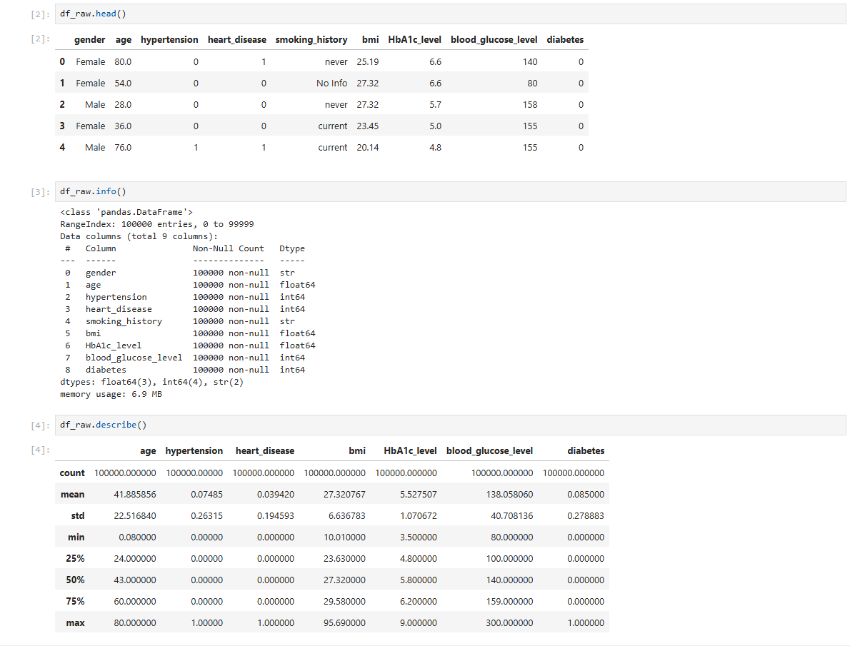
Hình 1. df_raw.head(), df_raw.info(), df_raw.describe() — tổng quan dữ liệu thô.
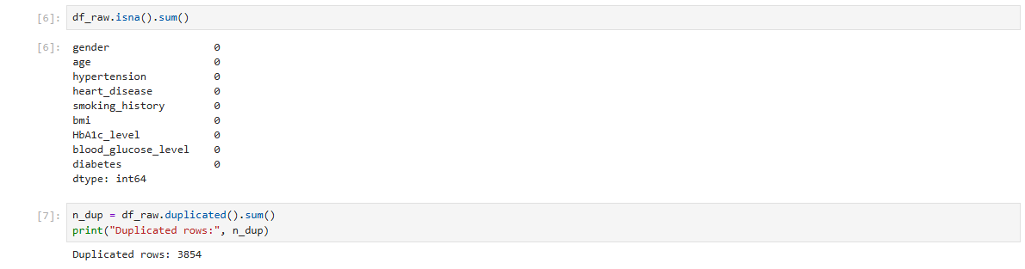
Hình 2. Kiểm tra giá trị thiếu và bản ghi trùng lặp.

3.2. House Price
Giá trị thiếu: Address và Area, Price không có giá trị thiếu. Các cột còn lại thiếu đáng kể: Frontage (38,2%), Access Road (44,0%), House direction (70,3%), Balcony direction (82,6%), Floors (11,9%), Bedrooms (17,1%), Bathrooms (23,4%), Legal status (14,9%), Furniture state (46,7%) — phổ biến với dữ liệu tin đăng bất động sản do người đăng có thể bỏ trống các trường tùy chọn.
Trùng lặp: Không có bản ghi trùng lặp hoàn toàn (0/30.229). Có 261 bản ghi trùng mọi cột trừ Address — không bị coi là trùng lặp thật vì đây là các tin đăng khác nhau (địa chỉ khác nhau) có thể có cùng đặc điểm căn nhà.
Giá trị không hợp lệ: Kiểm tra Area ≤ 0, Price ≤ 0, Floors ≤ 0, Bedrooms ≤ 0, Bathrooms ≤ 0: không phát hiện trường hợp nào không hợp lệ.
Ngoại lệ (IQR): Phương pháp IQR phát hiện outlier ở Area (1.636 bản ghi), Frontage (2.305), Access Road (1.110); Price không có outlier (0). Các giá trị này được giữ lại vì có thể là các bất động sản diện tích lớn/nhỏ có thật, không phải lỗi nhập liệu.
Kết quả làm sạch: Giữ nguyên 30.229 bản ghi (không loại dòng nào); bổ sung cột ProvinceGroup trích xuất từ Address (nhóm 12 tỉnh/thành phố phổ biến nhất + nhóm "Khac"), và các giá trị phân loại còn thiếu được gán nhãn "Unknown" thay vì loại bỏ.
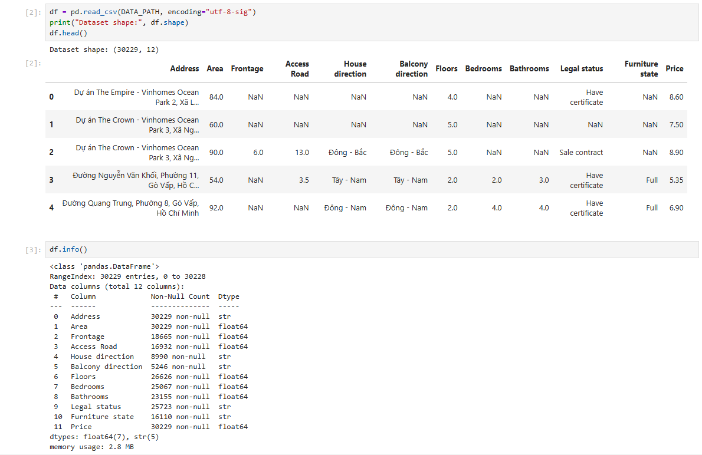
Hình 3. Đọc dữ liệu CSV và xem trước các dòng đầu, kiểu dữ liệu.
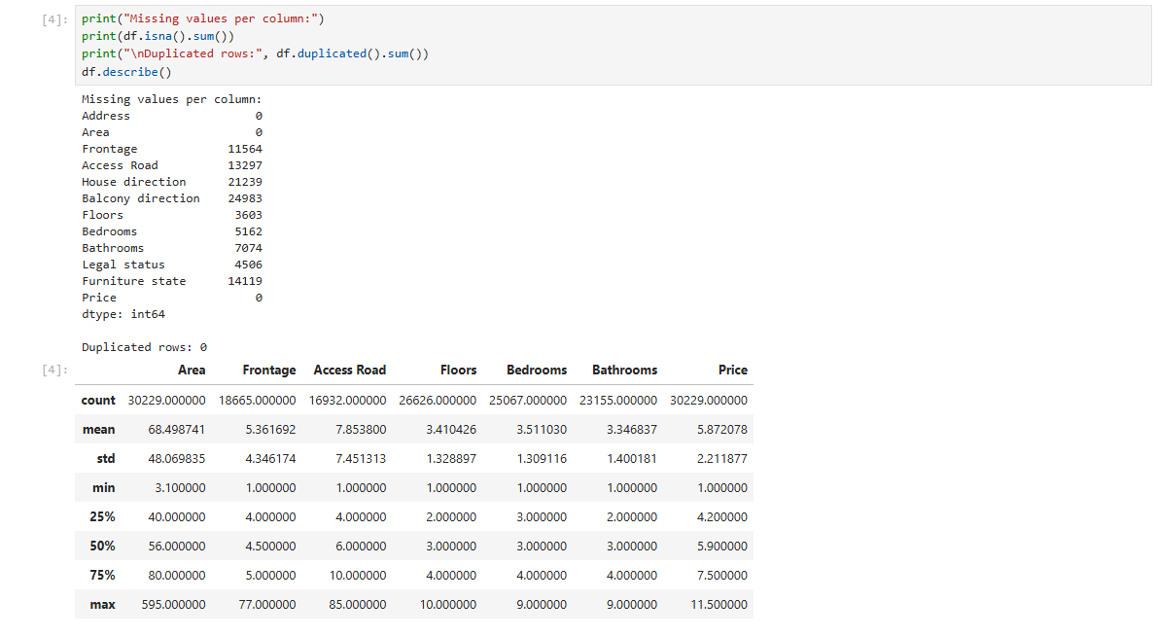
Hình 4. Kiểm tra giá trị thiếu theo từng cột.

3.3. E-commerce
Giá trị thiếu: Title thiếu 3.810 dòng (16,2%), Review Text thiếu 845 dòng (3,6%) — một số khách hàng chỉ chấm điểm mà không viết nhận xét. Division/Department/Class Name mỗi cột thiếu 14 dòng.
Trùng lặp: Có 21 bản ghi trùng lặp hoàn toàn, được loại bỏ bằng drop_duplicates().
Giá trị không hợp lệ: Kiểm tra Age ≤ 0, Rating ngoài [1,5], Recommended IND ngoài {0,1}, Positive Feedback Count < 0: không phát hiện trường hợp nào không hợp lệ.
Ngoại lệ (IQR): Age có 109 giá trị ngoại lệ (ngoài [7, 79]); Positive Feedback Count có 2.147 giá trị ngoại lệ (ngoài [-4,5, 7,5]) — cả hai đều được giữ lại vì phản ánh hành vi khách hàng có thật (khách lớn tuổi, đánh giá được nhiều người thấy hữu ích).
Kết quả làm sạch: 23.486 → sau loại trùng lặp → 23.465 → sau loại 14 dòng thiếu thông tin nhóm sản phẩm → 23.451 bản ghi.
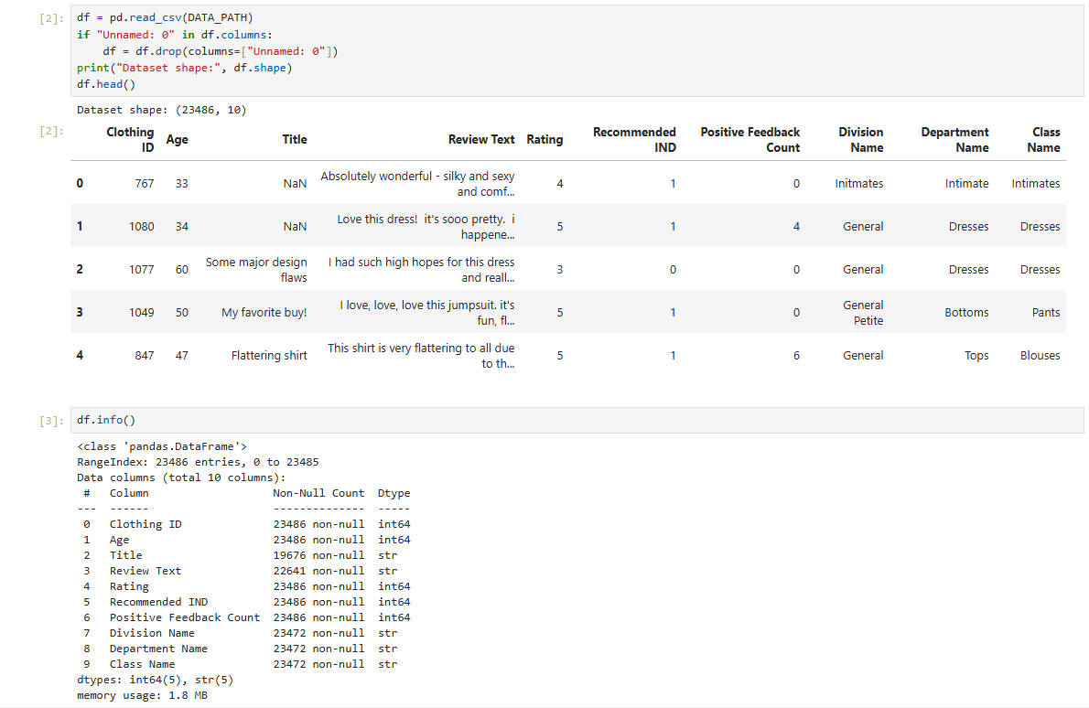
Hình 5. Đọc dữ liệu CSV và xem trước các dòng đầu, kiểu dữ liệu.
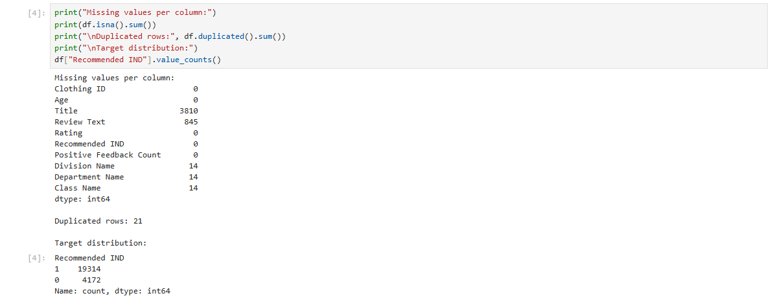
Hình 6. Kiểm tra giá trị thiếu theo từng cột.

4. BIỂU DIỄN DỮ LIỆU
Đây là phần trọng tâm của Assignment 02 (liên hệ trực tiếp Lecture 02). Bảng dưới đây là bảng tóm tắt biểu diễn dữ liệu bắt buộc theo đề bài:
Application | Raw form | Numerical representation | Model input
Diabetes | CSV / bảng | Feature vector / matrix (One-Hot + StandardScaler) | (batch, 15)
House Price | CSV / bảng | Encoded feature matrix (One-Hot + StandardScaler) | (batch, 43)
E-commerce | CSV + bình luận khách hàng | Tabular feature vectors + TF-IDF text vectors | (batch, 35) và/hoặc (batch, 5000)

4.1. Diabetes
Đặc trưng số (6): age, bmi, HbA1c_level, blood_glucose_level, hypertension, heart_disease
Đặc trưng phân loại (2): gender, smoking_history
Ma trận đặc trưng thô: 96.137 × 8 (N=96.137 bệnh nhân, d=8 đặc trưng đầu vào thô).
Sau ColumnTransformer, số chiều đầu vào mô hình tăng lên 15. gender (3 nhóm) và smoking_history (6 nhóm) mở rộng thành các cột nhị phân sau One-Hot Encoding, nâng số chiều từ 8 lên 15.
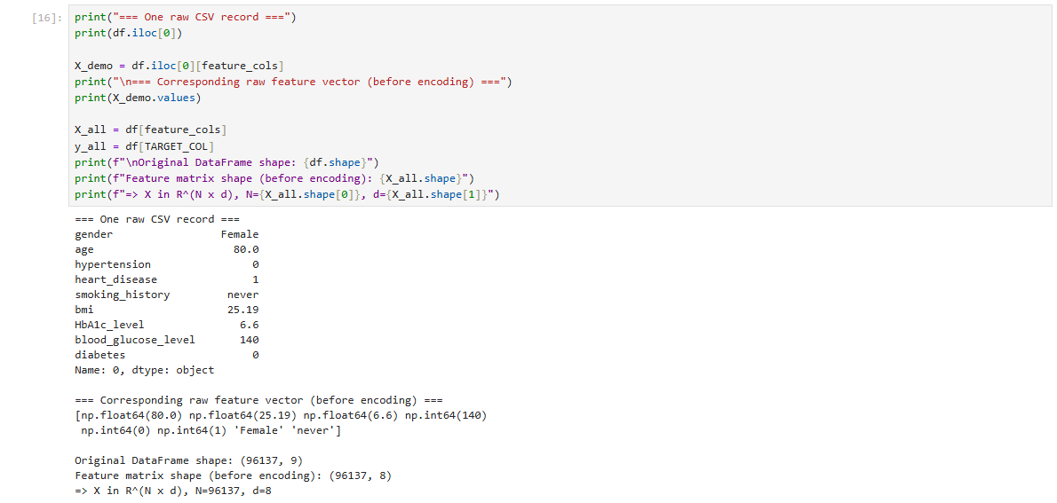
Hình 7. Một bản ghi CSV gốc, vector đặc trưng tương ứng và shape ma trận đặc trưng.

4.2. House Price
Đặc trưng số (6): Area, Frontage, Access Road, Floors, Bedrooms, Bathrooms
Đặc trưng phân loại (5): Legal status, Furniture state, House direction, Balcony direction, ProvinceGroup
Ma trận đặc trưng thô: 30.229 × 11 (N=30.229 tin đăng, d=11 đặc trưng đầu vào thô).
Sau ColumnTransformer, số chiều đầu vào mô hình tăng lên 43. 5 cột phân loại (Legal status, Furniture state, House direction, Balcony direction, ProvinceGroup) mở rộng thành nhiều cột nhị phân sau One-Hot Encoding, nâng số chiều từ 11 lên 43.
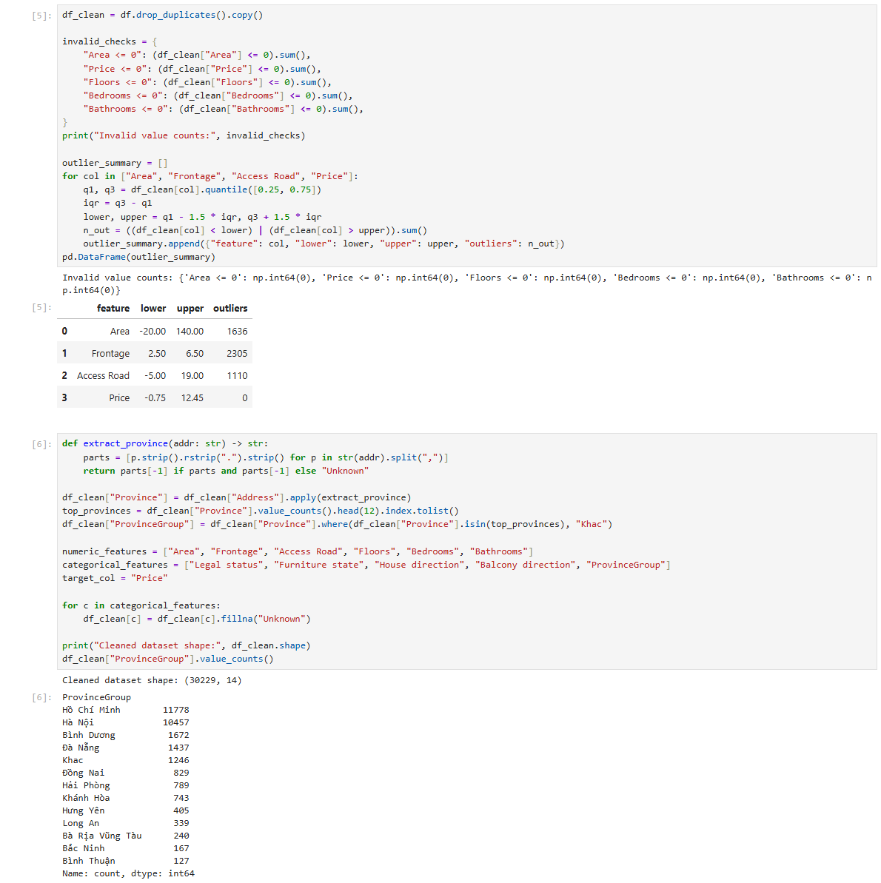
Hình 8. Kiểm tra giá trị không hợp lệ, ngoại lệ, và trích xuất ProvinceGroup.

4.3. E-commerce
Đặc trưng số (7): Age, Rating, Positive Feedback Count, Review Length, Title Length, Has Review, Has Title
Đặc trưng phân loại (3): Division Name, Department Name, Class Name
Ma trận đặc trưng thô: 23.451 × 10 (N=23.451 đánh giá, d=10 đặc trưng dạng bảng).
Sau ColumnTransformer, số chiều đầu vào mô hình tăng lên 35. 3 cột phân loại sản phẩm mở rộng thành nhiều cột nhị phân sau One-Hot Encoding, nâng số chiều từ 10 lên 35. Riêng cột Review Text được biểu diễn tách biệt bằng TF-IDF: ma trận (16.415 × 5.000) cho mô hình văn bản thứ sáu.
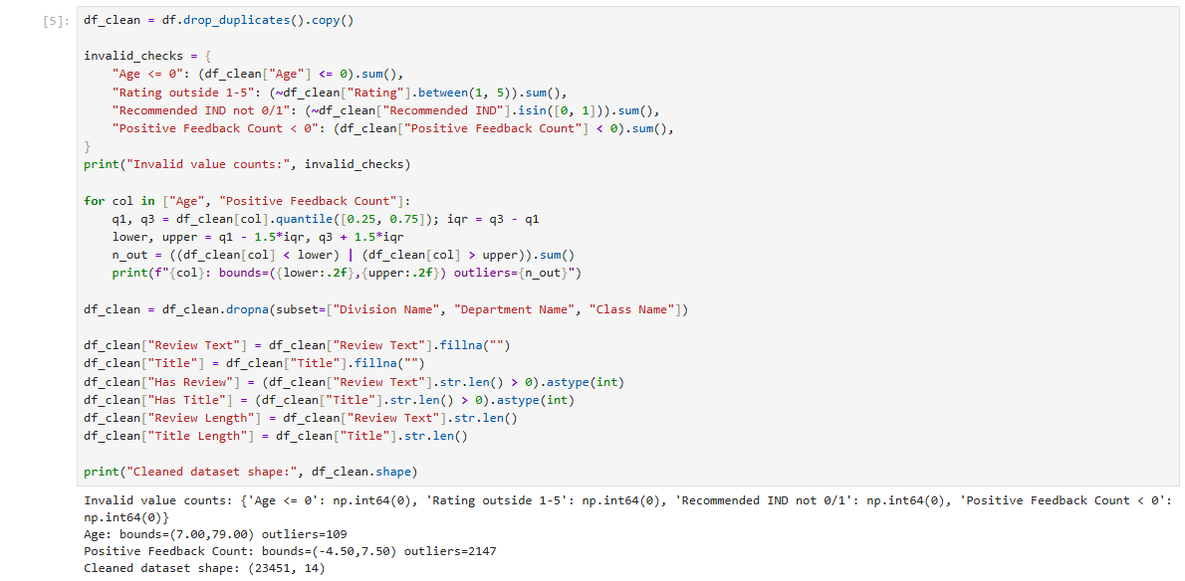
Hình 9. Làm sạch dữ liệu: kiểm tra giá trị không hợp lệ, ngoại lệ, loại bỏ dòng thiếu nhóm sản phẩm.
Riêng E-commerce: nội dung Review Text được biểu diễn theo sơ đồ Text → Tokens → Token IDs → Vector bằng TfidfVectorizer (unigram+bigram, tối đa 5.000 token), tạo ra ma trận thưa (16.415 × 5.000) dùng cho mô hình phân loại văn bản thứ sáu.

5. TIỀN XỬ LÝ VÀ PHÂN TÍCH KHÁM PHÁ DỮ LIỆU (EDA)
Pipeline tiền xử lý dùng chung một cấu trúc ColumnTransformer cho cả ba ứng dụng: nhánh số (SimpleImputer trung vị + StandardScaler), nhánh phân loại (SimpleImputer giá trị phổ biến nhất + OneHotEncoder(handle_unknown="ignore")). Pipeline được fit() duy nhất trên tập Train và transform() trên Validation/Test — không có thao tác tiền xử lý nào được fit lại trên dữ liệu ngoài tập Train, tránh Data Leakage.

5.1. Diabetes
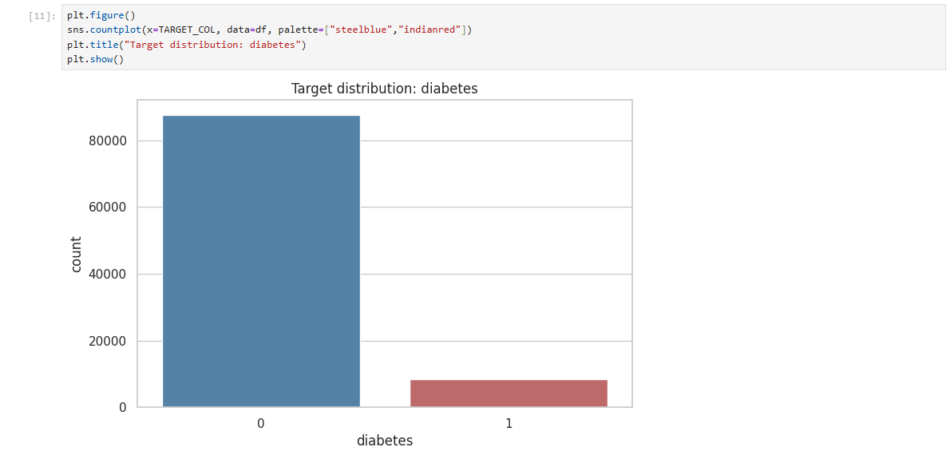
Hình 10. Phân bố biến mục tiêu diabetes — mất cân bằng lớp rõ rệt.
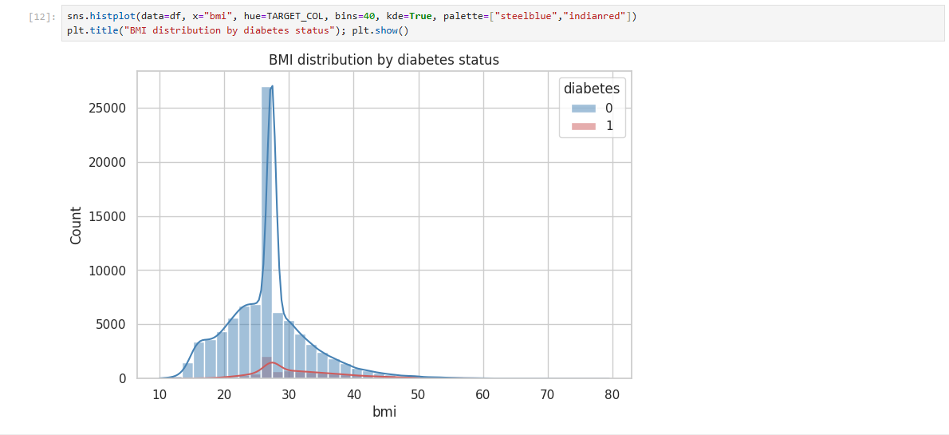
Hình 11. Phân bố BMI theo nhóm diabetes — nhóm dương có BMI cao hơn.
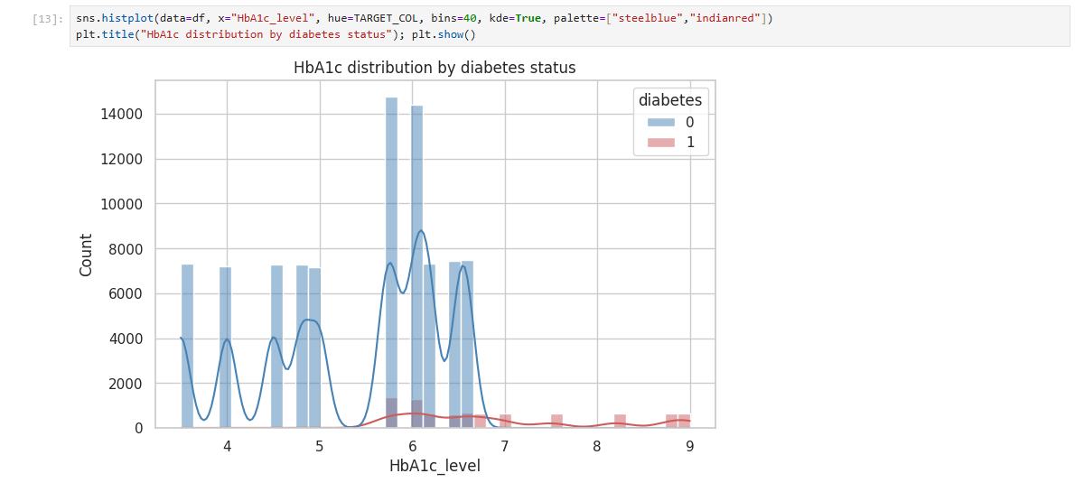
Hình 12. Phân bố HbA1c theo nhóm diabetes — tách biệt khá rõ quanh ngưỡng lâm sàng.
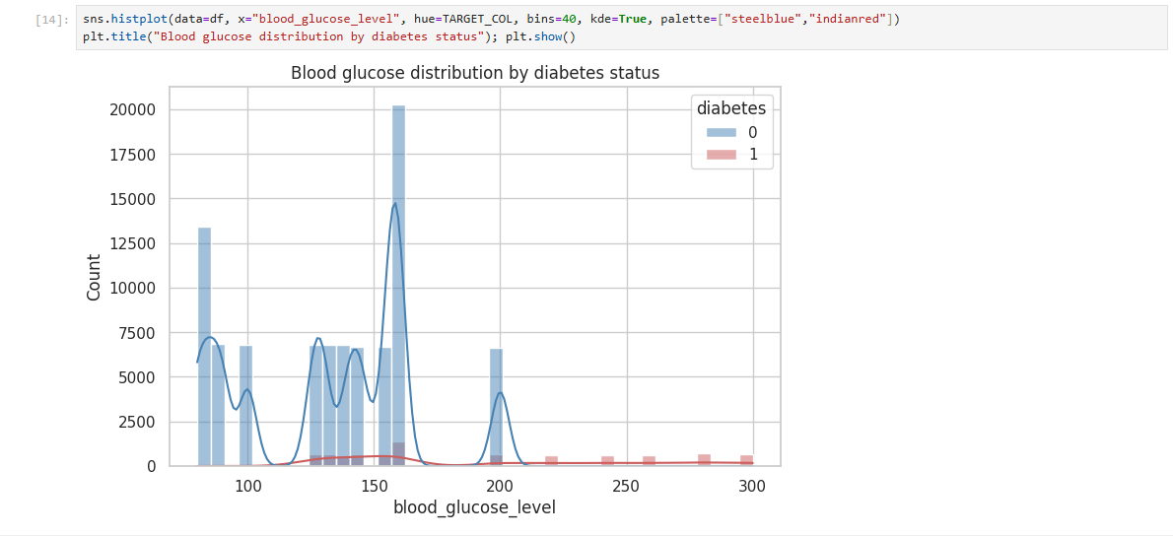
Hình 13. Phân bố đường huyết theo nhóm diabetes.
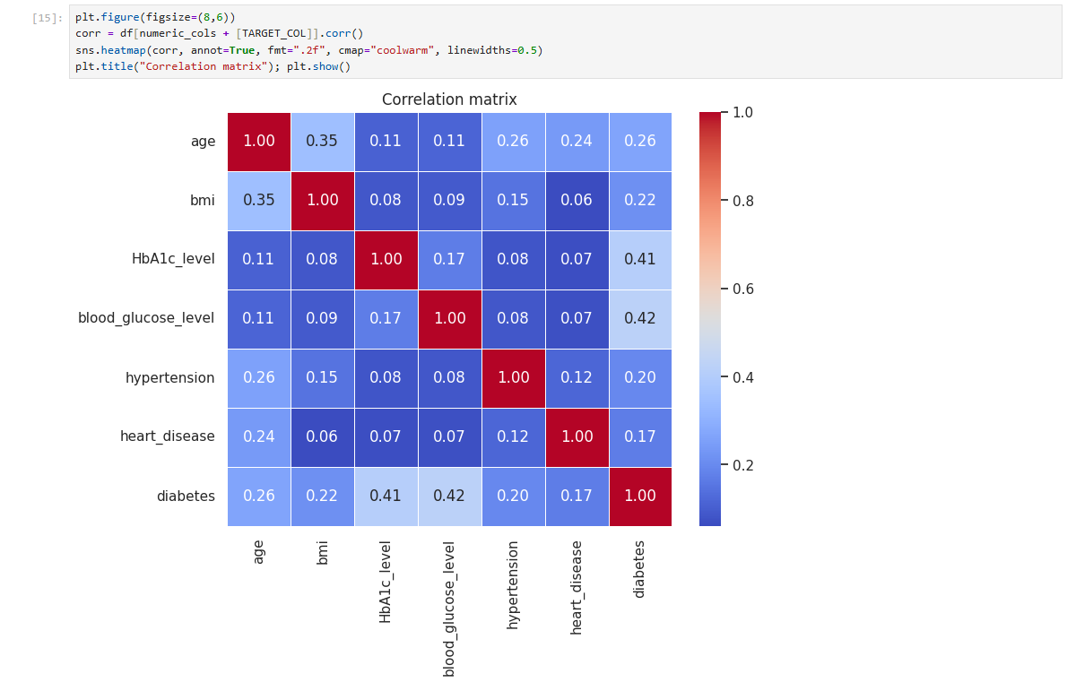
Hình 14. Ma trận tương quan giữa các đặc trưng số và biến mục tiêu.
Phân bố biến mục tiêu: Sau làm sạch: lớp 0 (không tiểu đường) chiếm ≈91,2%, lớp 1 (tiểu đường) chiếm ≈8,8% — dữ liệu mất cân bằng rõ rệt.

5.2. House Price
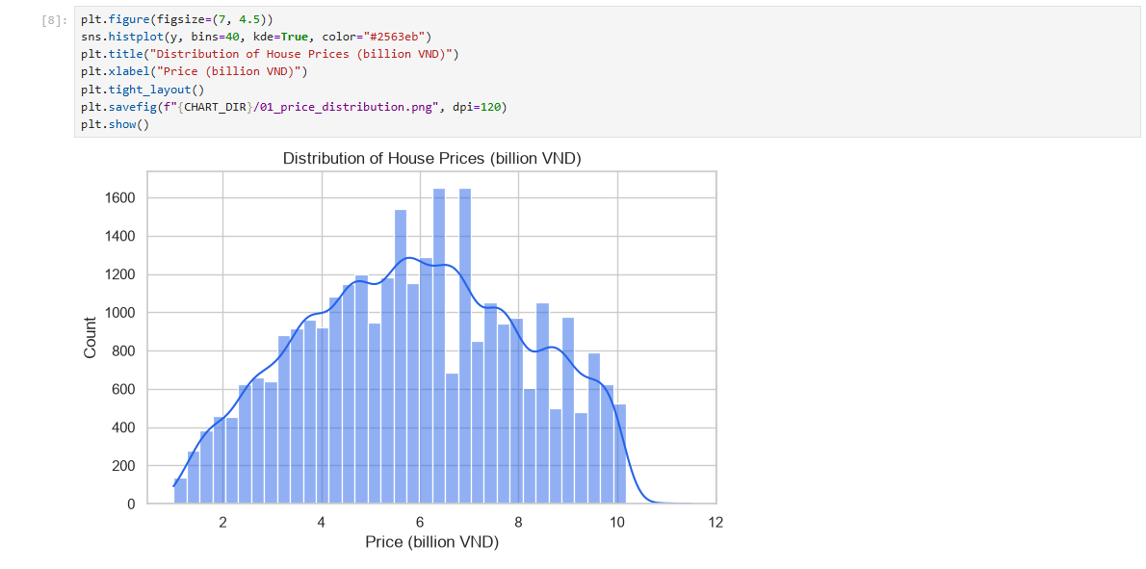
Hình 15. Phân bố giá nhà (tỷ VNĐ).
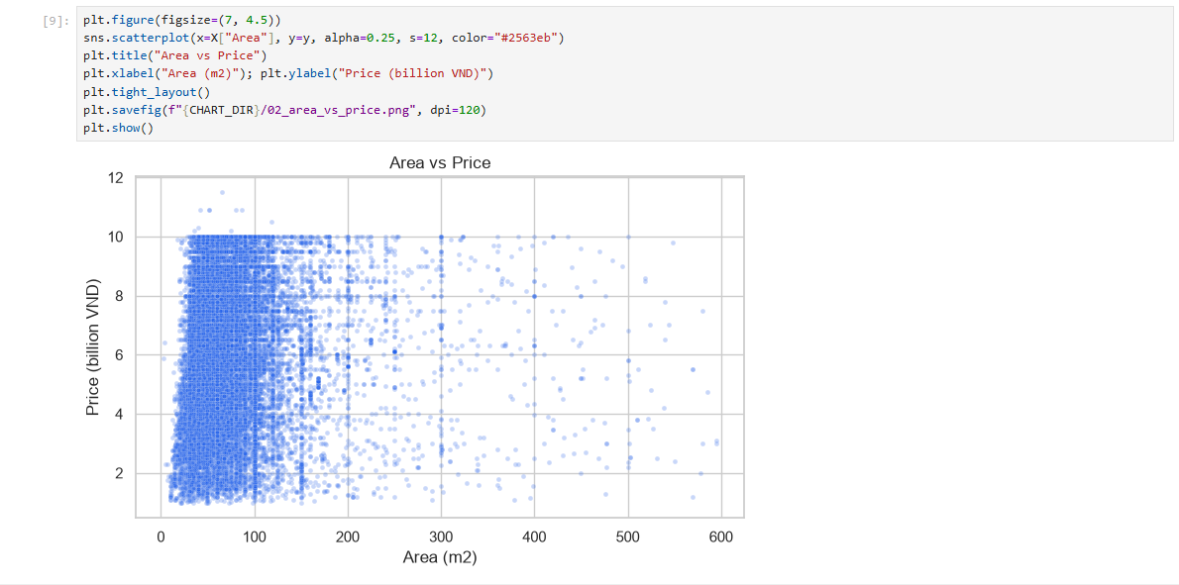
Hình 16. Quan hệ giữa diện tích và giá nhà.
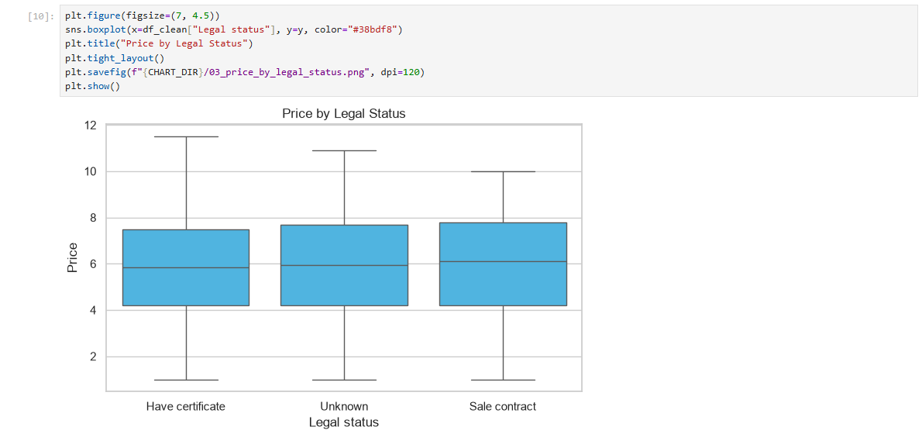
Hình 17. Giá nhà theo tình trạng pháp lý.
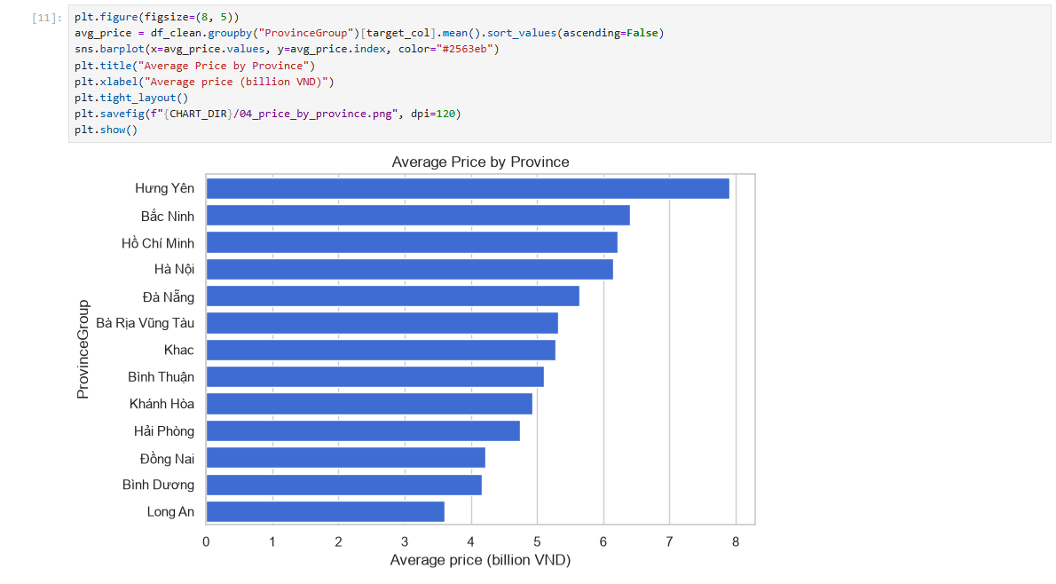
Hình 18. Giá nhà trung bình theo tỉnh/thành phố.
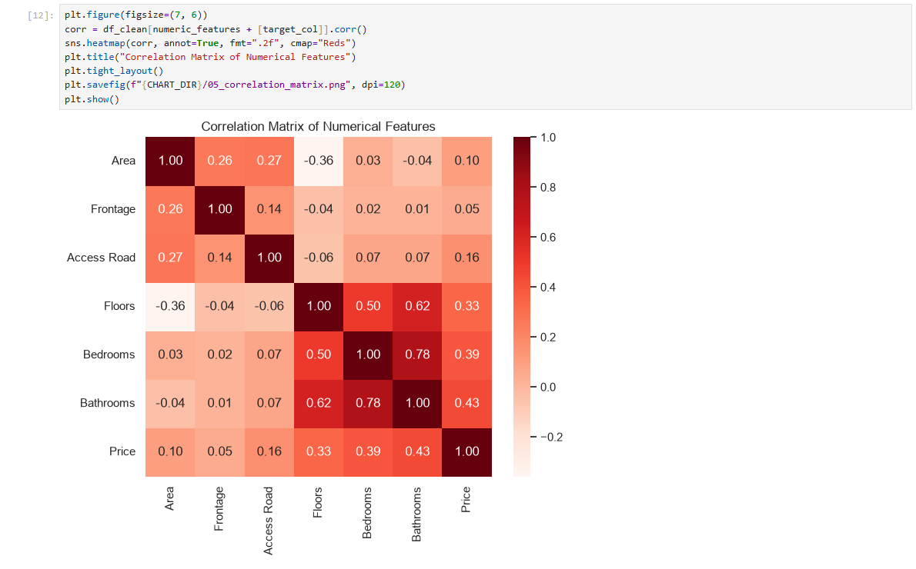
Hình 19. Ma trận tương quan giữa các đặc trưng số và Price.
Phân bố biến mục tiêu: Price dao động từ 1 đến 11,5 tỷ VNĐ, trung bình ≈5,87 tỷ, phân phối gần đối xứng quanh giá trị trung tâm (không cần biến đổi log).

5.3. E-commerce
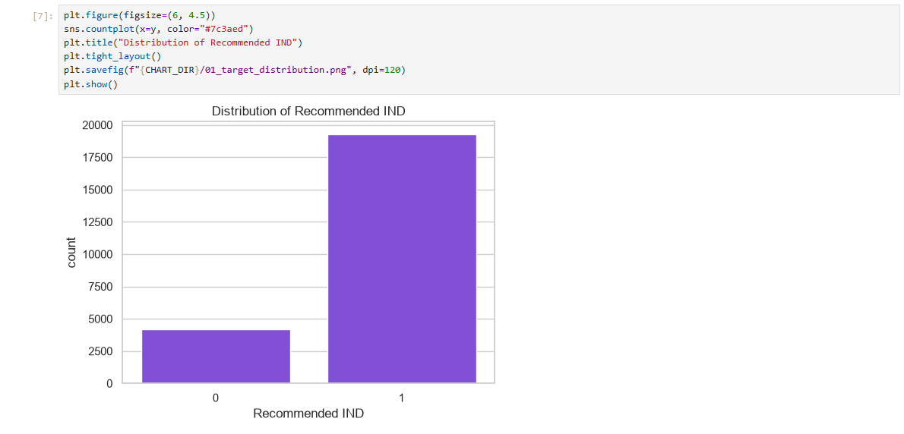
Hình 20. Phân bố biến mục tiêu Recommended IND.
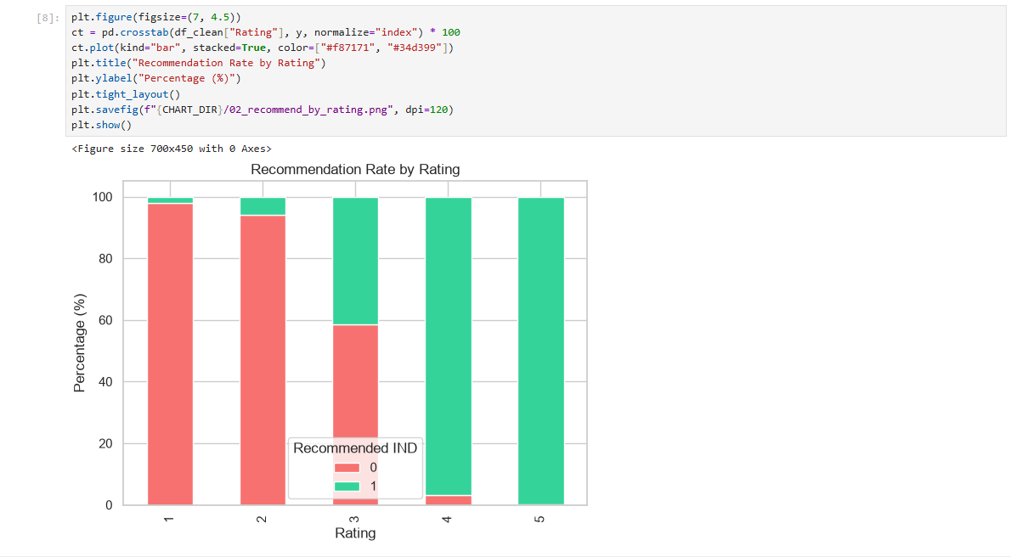
Hình 21. Tỉ lệ đề xuất theo từng mức Rating.
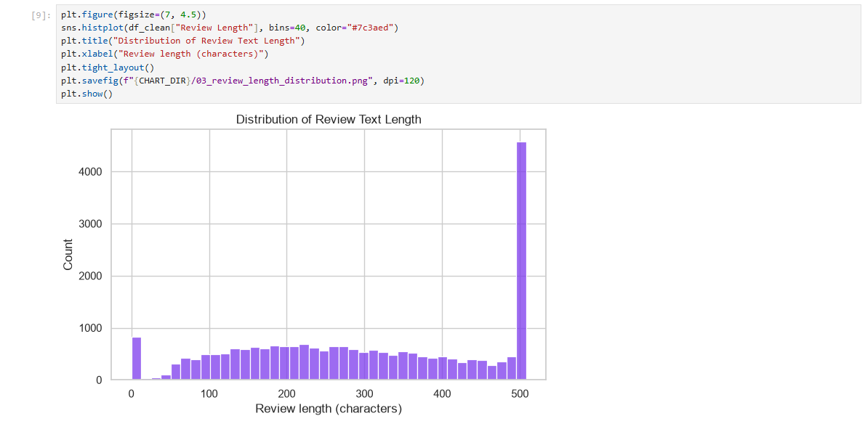
Hình 22. Phân bố độ dài nội dung đánh giá.
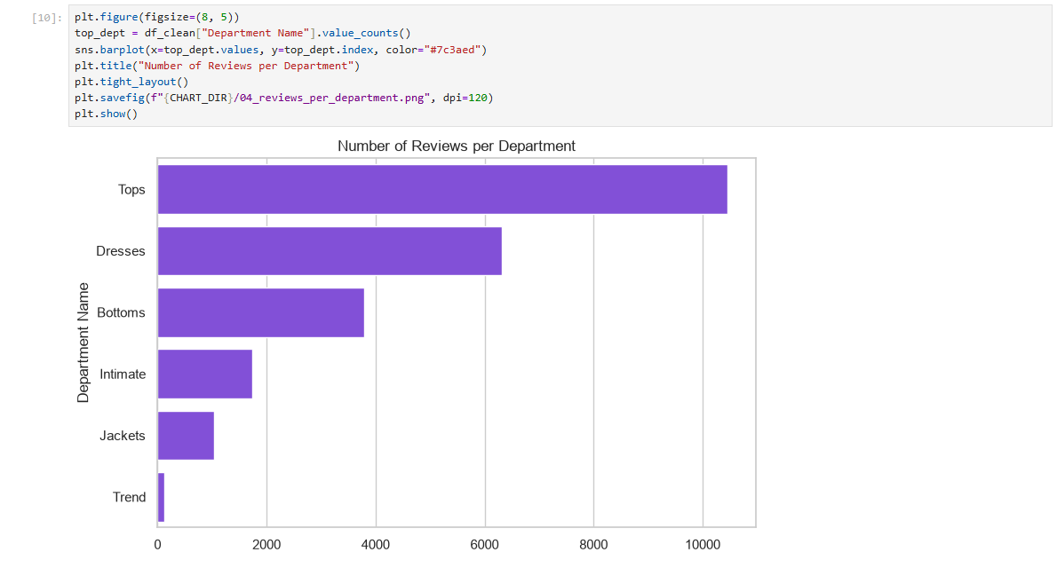
Hình 23. Số lượng đánh giá theo ngành hàng.
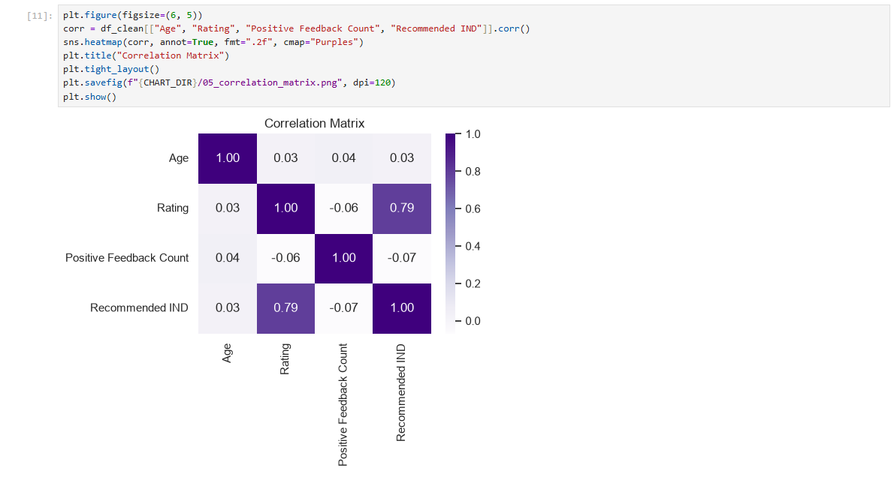
Hình 24. Ma trận tương quan giữa Age, Rating, Positive Feedback Count và Recommended IND.
Phân bố biến mục tiêu: Lớp 1 (đề xuất) chiếm ≈82,2%, lớp 0 (không đề xuất) chiếm ≈17,8% — dữ liệu mất cân bằng.

6. XÂY DỰNG MÔ HÌNH
Mỗi ứng dụng có một mô hình baseline: DummyClassifier(strategy="most_frequent") cho hai bài toán phân loại, DummyRegressor(strategy="mean") cho bài toán hồi quy — dùng làm mốc để đánh giá mức độ hữu ích thực sự của các mô hình học máy.

6.1. Diabetes (5 mô hình)
- Logistic Regression
- Decision Tree
- Random Forest
- SVM
- KNN
Chia dữ liệu: Train: (67.293, 8) — Validation: (14.423, 8) — Test: (14.421, 8) (tỉ lệ 70,0% / 15,0% / 15,0%, chia theo stratified split).
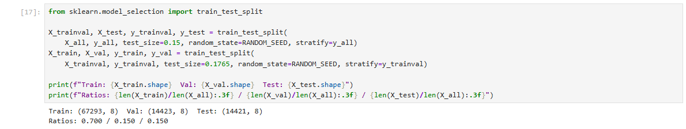
Hình 25. Kết quả chia tập Train/Validation/Test.
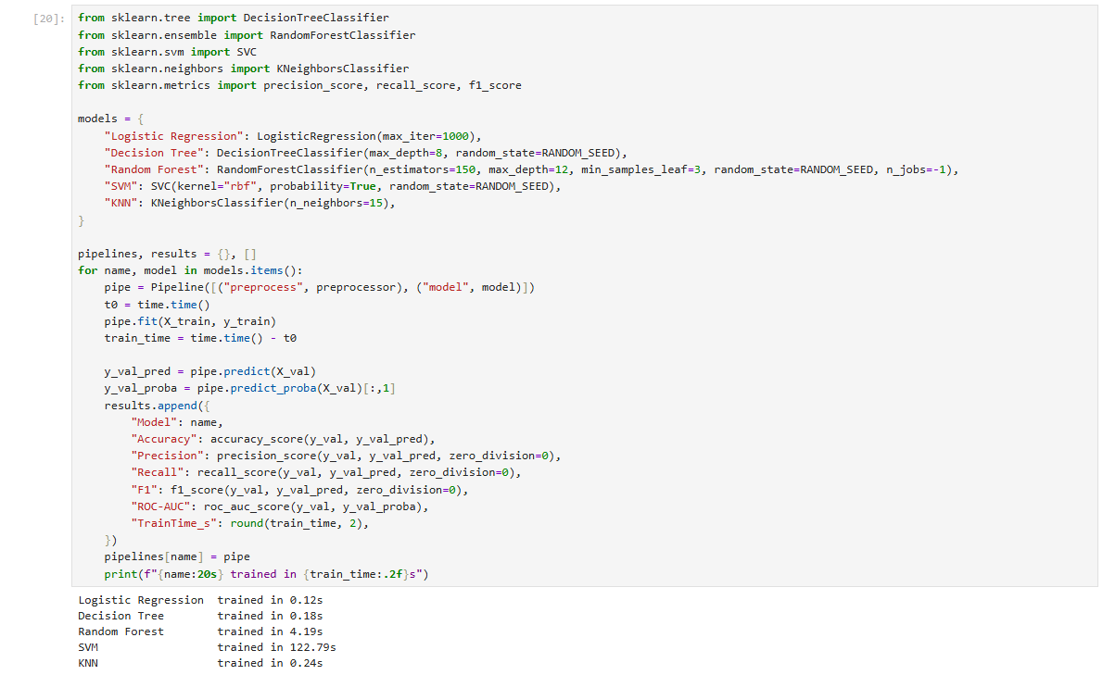
Hình 26. Vòng lặp huấn luyện 5 mô hình phân loại.

6.2. House Price (5 mô hình)
- Linear Regression
- Ridge Regression
- Decision Tree Regressor
- Random Forest Regressor
- Gradient Boosting Regressor
Chia dữ liệu: Train: (21.160, 11) — Validation: (4.534, 11) — Test: (4.535, 11) (tỉ lệ 70% / 15% / 15%).
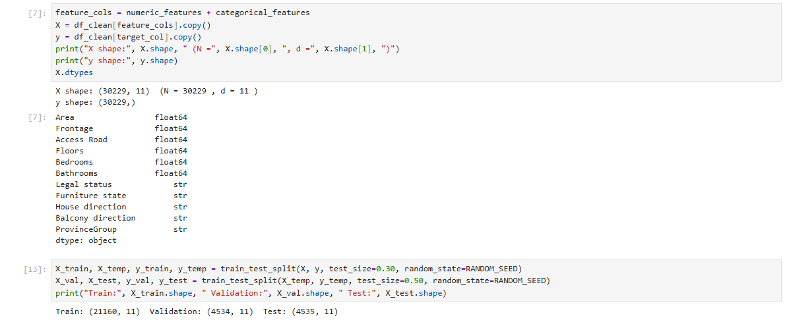
Hình 27. Shape ma trận đặc trưng X và kết quả chia Train/Validation/Test.
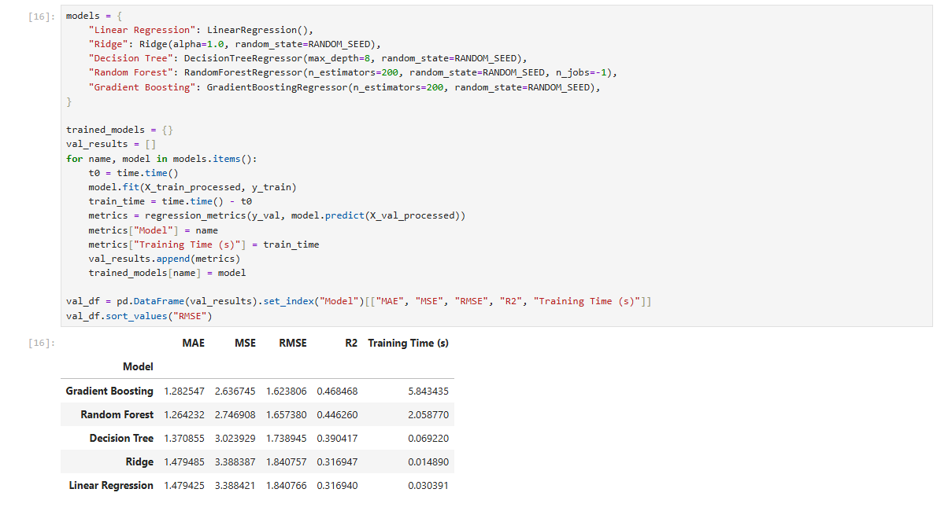
Hình 28. Vòng lặp huấn luyện 5 mô hình hồi quy.

6.3. E-commerce (6 mô hình)
- Logistic Regression
- Decision Tree
- Random Forest
- KNN
- SVM
- Text Logistic Regression (TF-IDF trên Review Text)
Chia dữ liệu: Train: (16.415, 10) — Validation: (3.518, 10) — Test: (3.518, 10) (tỉ lệ 70% / 15% / 15%, chia theo stratified split).
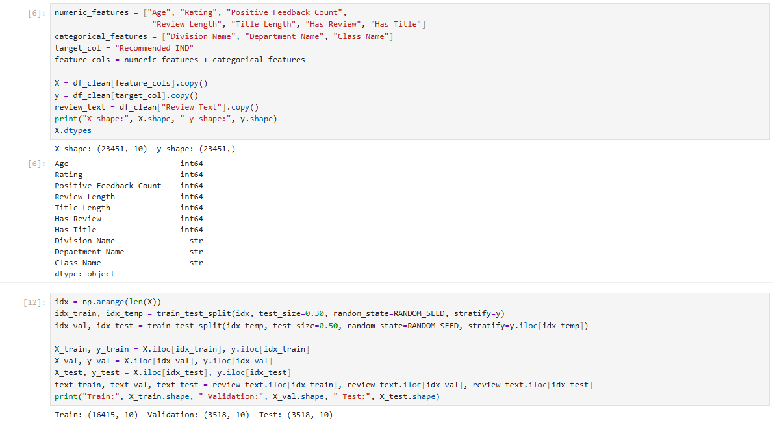
Hình 29. Shape ma trận đặc trưng X và kết quả chia Train/Validation/Test.
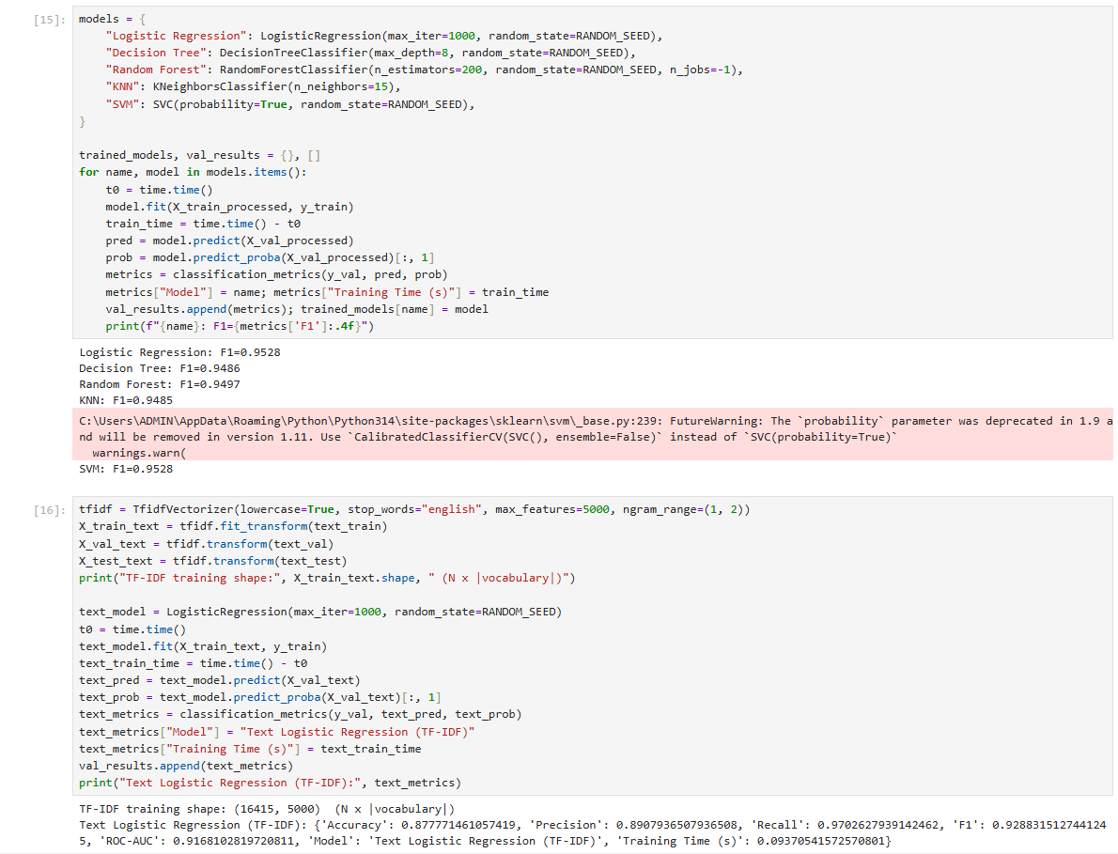
Hình 30. Vòng lặp huấn luyện 5 mô hình dạng bảng + mô hình văn bản TF-IDF thứ sáu.

7. ĐÁNH GIÁ VÀ SO SÁNH MÔ HÌNH

7.1. Diabetes
Tiêu chí chọn mô hình trên Validation: ROC-AUC trên tập Validation.
Model | Accuracy | Precision | Recall | F1 | ROC-AUC | Thời gian huấn luyện (s)
Decision Tree | 0,9707 | 0,9840 | 0,6785 | 0,8032 | 0,9745 | 0,21
Random Forest | 0,9707 | 0,9988 | 0,6690 | 0,8013 | 0,9744 | 4,25
Logistic Regression | 0,9581 | 0,8670 | 0,6203 | 0,7232 | 0,9639 | 0,22
KNN | 0,9592 | 0,9535 | 0,5645 | 0,7091 | 0,9460 | 0,19
SVM | 0,9605 | 0,9731 | 0,5684 | 0,7176 | 0,9308 | 123,78

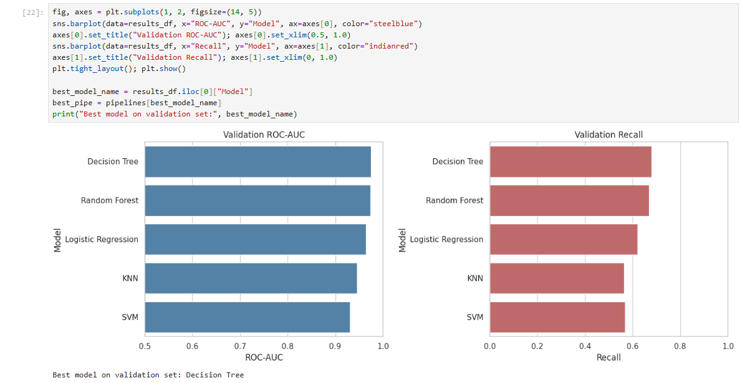
Hình 31. So sánh 5 mô hình trên tập Validation (ROC-AUC).
Mô hình được chọn: Decision Tree. Decision Tree và Random Forest gần như tương đương và vượt trội các mô hình còn lại về ROC-AUC trên Validation; Decision Tree được chọn vì có ROC-AUC cao nhất (0,9745), đồng thời đơn giản hơn và huấn luyện nhanh hơn nhiều so với Random Forest.
Kết quả trên tập Test:
Accuracy | Precision | Recall | F1 | ROC-AUC
0,9681 | 0,9845 | 0,6486 | 0,7820 | 0,9711

Confusion Matrix (Test): TN=13.136, FP=13, FN=447, TP=825 (trên 14.421 mẫu Test).
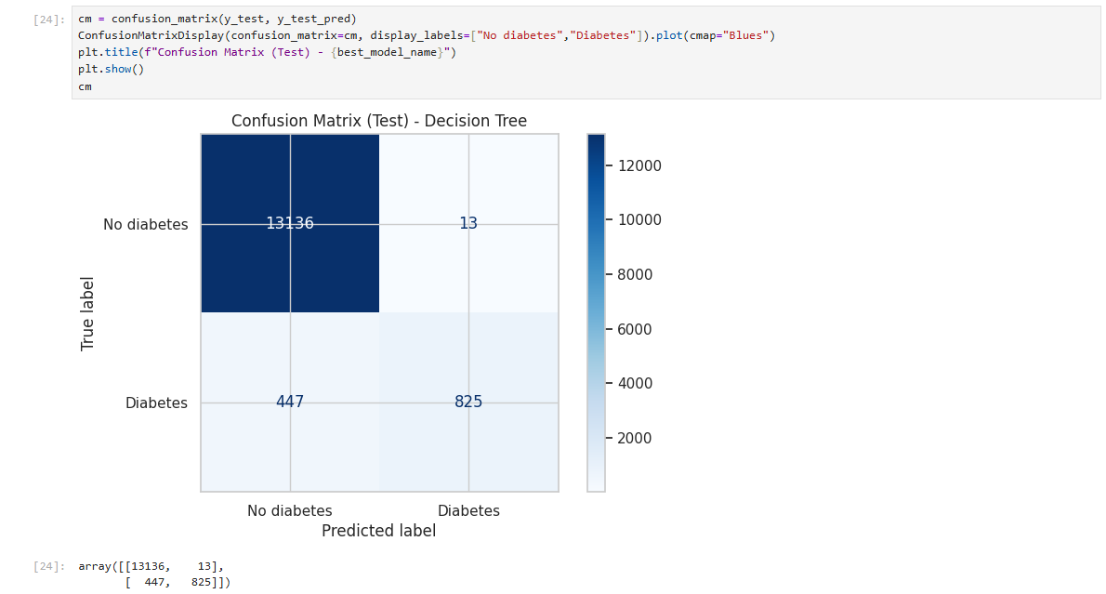
Hình 32. Confusion Matrix của Decision Tree trên tập Test.
Phân tích lỗi: Mô hình bỏ sót 447 bệnh nhân thực sự mắc tiểu đường (False Negative) nhưng chỉ chẩn đoán nhầm 13 người khỏe mạnh (False Positive) — Precision rất cao (0,9845) trong khi Recall thấp hơn đáng kể (0,6486). Điều này cho thấy mô hình khá thận trọng khi gán nhãn dương tính; trong bối cảnh y tế, ngưỡng phân loại có thể được hạ xuống để tăng Recall nếu ưu tiên không bỏ sót bệnh nhân, đánh đổi bằng nhiều cảnh báo giả hơn.

7.2. House Price
Tiêu chí chọn mô hình trên Validation: RMSE trên tập Validation (càng thấp càng tốt).
Model | MAE | MSE | RMSE | R² | Thời gian huấn luyện (s)
Gradient Boosting | 1,2825 | 2,6367 | 1,6238 | 0,4685 | 5,86
Random Forest | 1,2642 | 2,7469 | 1,6574 | 0,4463 | 2,30
Decision Tree | 1,3709 | 3,0239 | 1,7389 | 0,3904 | 0,07
Ridge | 1,4795 | 3,3884 | 1,8408 | 0,3169 | 0,02
Linear Regression | 1,4794 | 3,3884 | 1,8408 | 0,3169 | 0,03

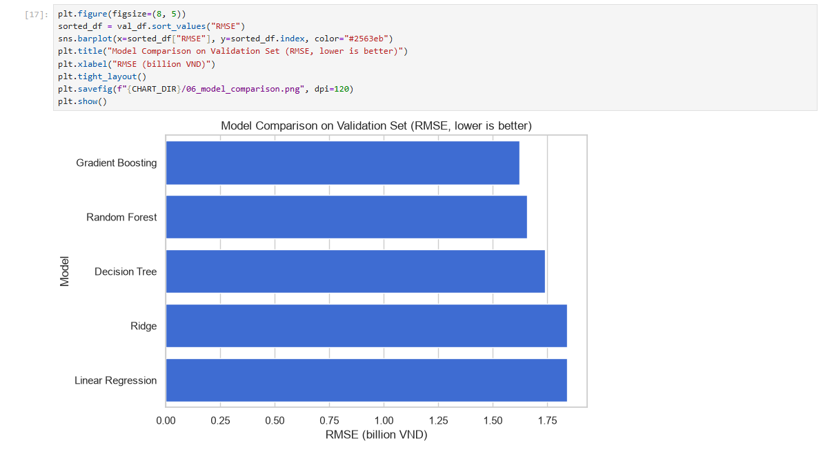
Hình 33. So sánh 5 mô hình trên tập Validation (RMSE).
Mô hình được chọn: Gradient Boosting Regressor. Gradient Boosting đạt RMSE thấp nhất (1,6238 tỷ VNĐ) và R² cao nhất (0,4685) trên tập Validation, vượt trội hai mô hình tuyến tính (chỉ đạt R²≈0,32) — cho thấy quan hệ giữa các đặc trưng và giá nhà có tính phi tuyến đáng kể.
Kết quả trên tập Test:
MAE | MSE | RMSE | R²
1,2479 tỷ | 2,5274 | 1,5898 tỷ | 0,4720

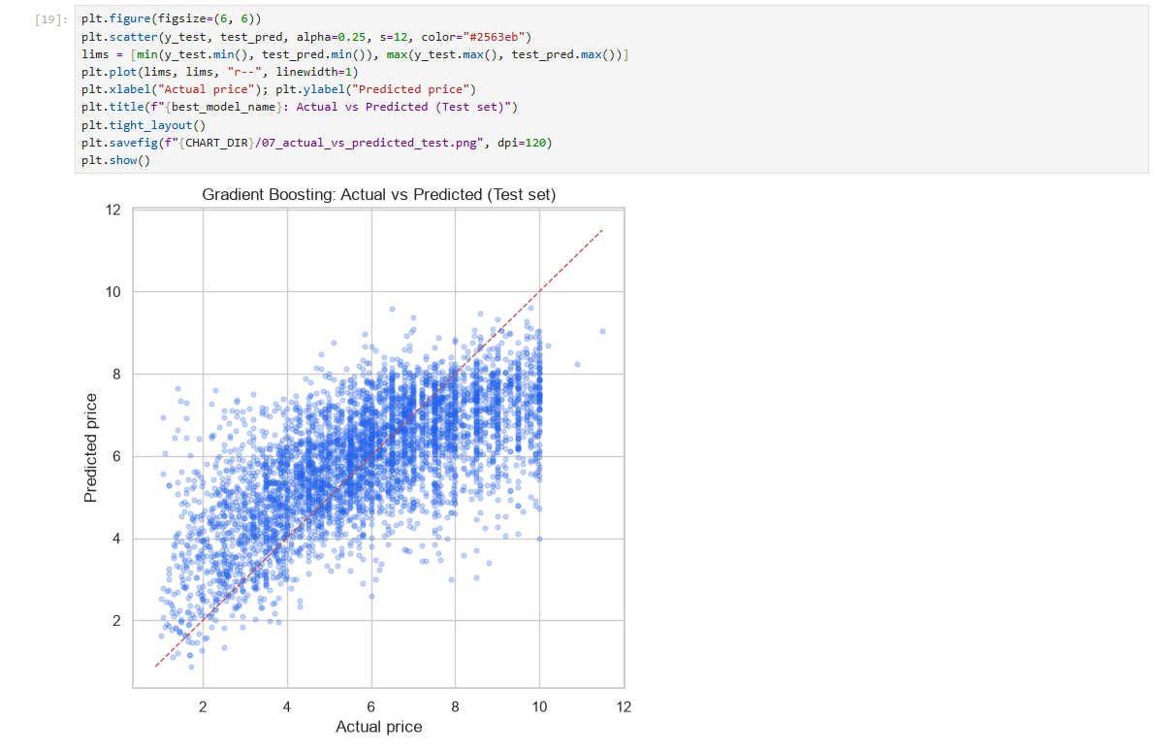
Hình 34. Gradient Boosting: giá trị thực tế so với giá trị dự đoán trên tập Test.
Phân tích lỗi: R²≈0,47 cho thấy mô hình giải thích được gần một nửa phương sai của giá nhà — hợp lý với một bộ dữ liệu chỉ có đặc trưng cấu trúc (không có tọa độ chính xác, không có ảnh, không có thông tin nội thất chi tiết). Các sai số lớn nhất (tới 6,25 tỷ VNĐ) đều rơi vào những tin đăng có giá lệch hẳn so với mức giá kỳ vọng theo diện tích/tỉnh thành — dấu hiệu của các yếu tố không quan sát được (vị trí cụ thể, chất lượng hoàn thiện, mức độ cấp thiết của người bán).

7.3. E-commerce
Tiêu chí chọn mô hình trên Validation: F1-score trên tập Validation (do dữ liệu mất cân bằng lớp).
Model | Accuracy | Precision | Recall | F1 | ROC-AUC
SVM | 0,9247 | 0,9820 | 0,9253 | 0,9528 | 0,9653
Logistic Regression | 0,9238 | 0,9719 | 0,9343 | 0,9528 | 0,9666
Random Forest | 0,9181 | 0,9594 | 0,9402 | 0,9497 | 0,9568
Decision Tree | 0,9176 | 0,9731 | 0,9253 | 0,9486 | 0,9476
KNN | 0,9142 | 0,9354 | 0,9620 | 0,9485 | 0,9548
Text Logistic Regression (TF-IDF) | 0,8778 | 0,8908 | 0,9703 | 0,9288 | 0,9168

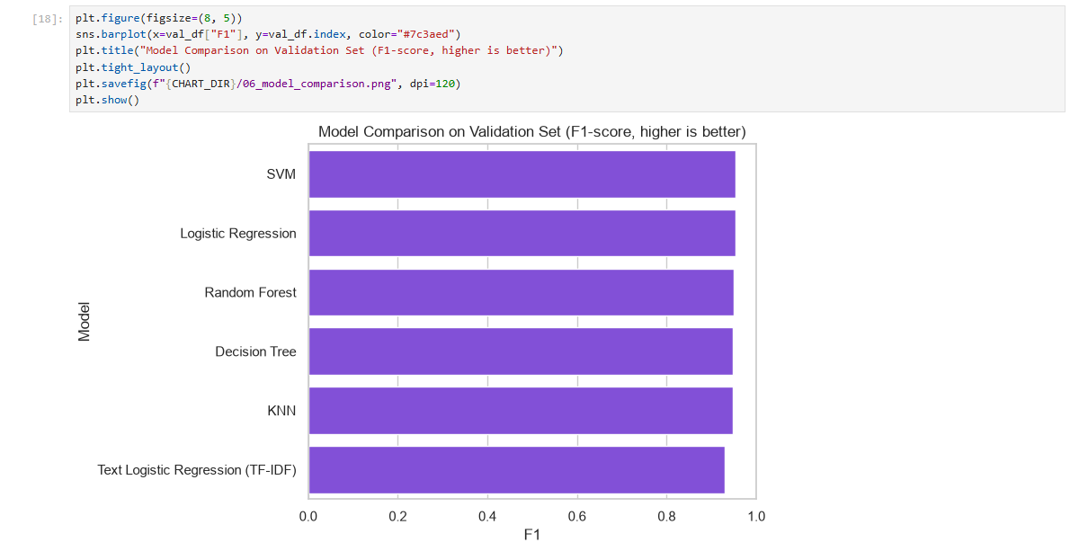
Hình 35. So sánh 6 mô hình trên tập Validation (F1-score).
Mô hình được chọn: SVM (trên biểu diễn dạng bảng). SVM đạt F1 cao nhất trên Validation (0,9528, gần như đồng hạng với Logistic Regression). Mô hình văn bản (TF-IDF) tuy vẫn tốt hơn nhiều so với baseline nhưng có F1 thấp hơn rõ rệt các mô hình dạng bảng — vì vậy mô hình dạng bảng được chọn triển khai chính, còn mô hình văn bản được giữ lại như một tính năng phân tích bổ sung ("Analyze with AI") vì nó cần nội dung đánh giá, thứ chỉ có sau khi khách hàng đã viết đánh giá.
Kết quả trên tập Test:
Accuracy | Precision | Recall | F1 | ROC-AUC
0,9383 | 0,9887 | 0,9357 | 0,9614 | 0,9778

Confusion Matrix (Test): TN=595, FP=31, FN=186, TP=2706 (trên 3.518 mẫu Test).
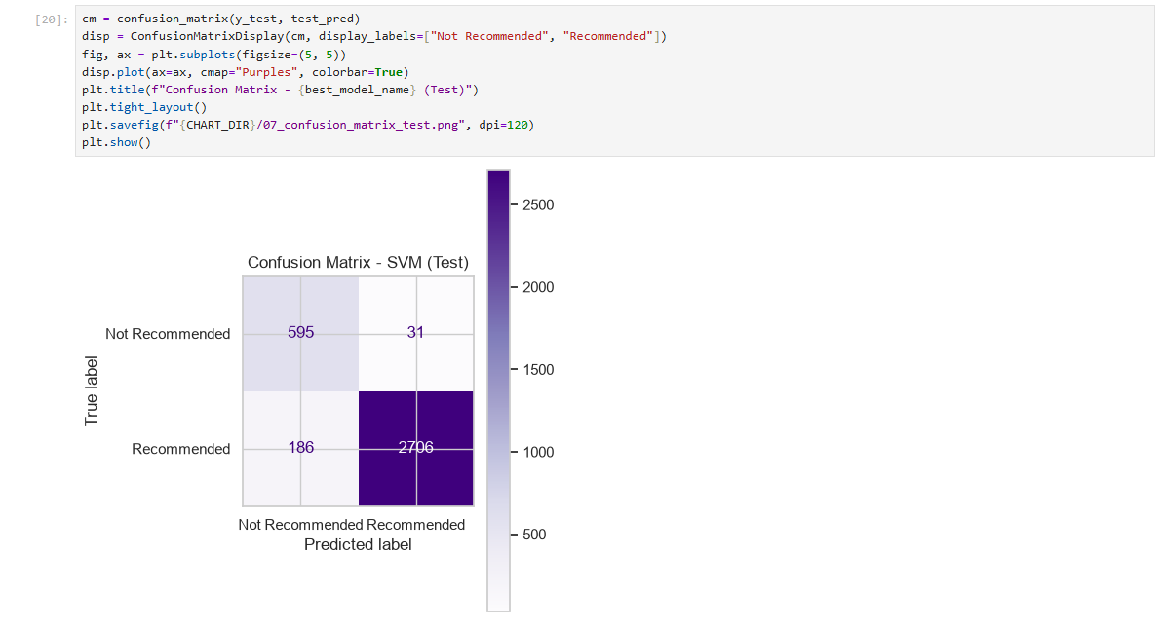
Hình 36. Confusion Matrix của SVM trên tập Test.
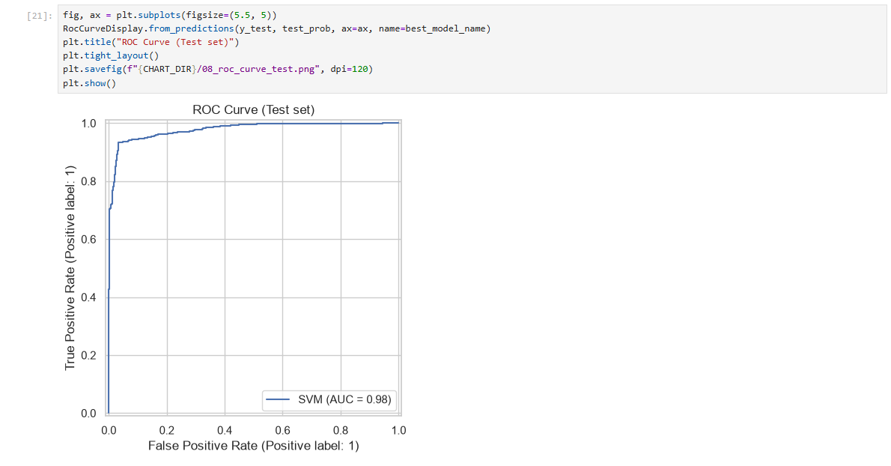
Hình 37. Đường cong ROC của SVM trên tập Test.
Phân tích lỗi: Số lượng False Negative (186 — khách hàng thực sự đề xuất nhưng mô hình dự đoán "không đề xuất") nhiều hơn False Positive (31), phù hợp với Precision (0,9887) cao hơn Recall (0,9357). Mô hình cẩn trọng khi dự đoán "đề xuất", ưu tiên độ chính xác của dự đoán dương tính.

8. TRIỂN KHAI WEB VÀ MOBILE
Kiến trúc triển khai dùng chung cho cả ba hệ thống: Web/Mobile UI → REST API (FastAPI) → Validation → Pipeline tiền xử lý đã lưu → Mô hình đã lưu → Kết quả dự đoán → Web/Mobile UI. Mobile không chạy mô hình trên thiết bị; nó chỉ là client gọi cùng REST API như giao diện Web.
Ứng dụng | Cổng API | Endpoint chính | Ghi chú
Diabetes | 8000 | POST /predict | Trả nhãn + xác suất
House Price | 8001 | POST /predict | Trả giá dự đoán (tỷ VNĐ)
E-commerce | 8002 | POST /predict, POST /analyze_text | Thêm endpoint phân tích văn bản tự do

Các ảnh dưới đây là ảnh chụp THẬT (chụp tự động bằng Playwright, gửi request thật đến API đang chạy) — không phải ảnh dựng, thể hiện đúng dữ liệu nhập và kết quả trả về.

8.1. Diabetes
Form nhập thông tin bệnh nhân (giới tính, tuổi, tăng huyết áp, bệnh tim, tiền sử hút thuốc, BMI, HbA1c, đường huyết) → gọi POST /predict → hiển thị nhãn dự đoán (No diabetes / Diabetes risk) kèm xác suất tin cậy.
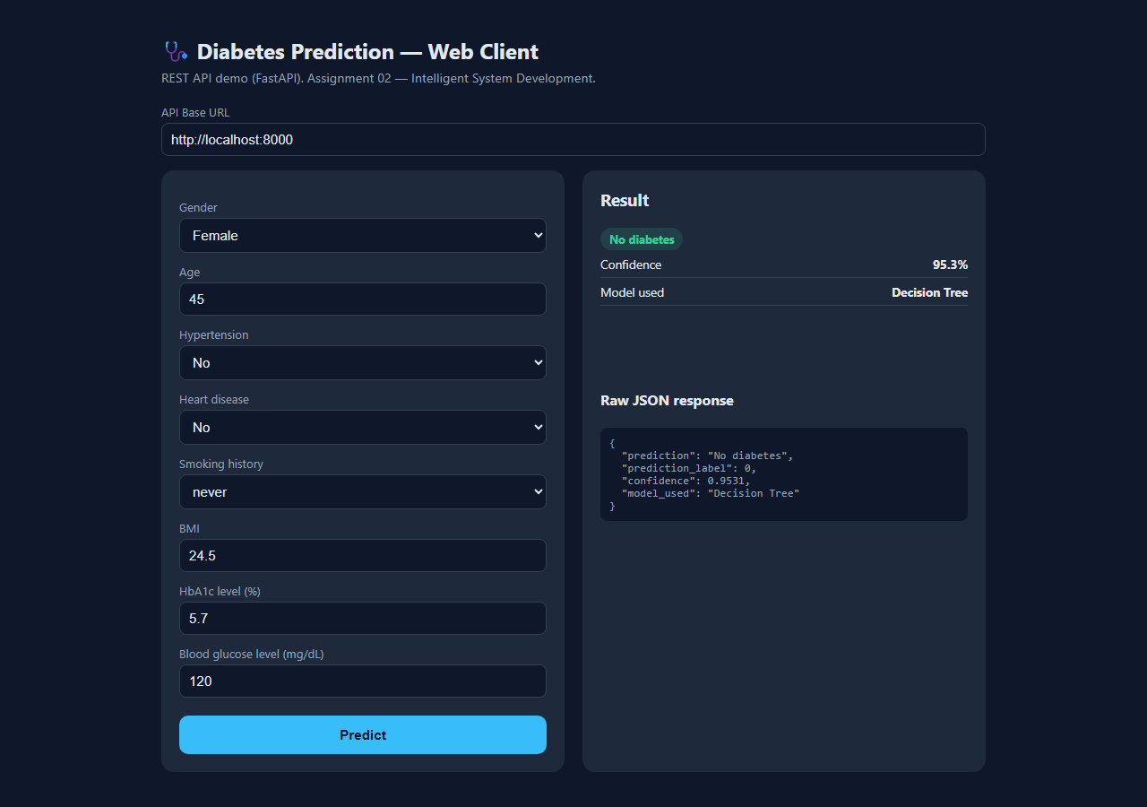
Hình 38. Giao diện Web Diabetes — kết quả dự đoán thật từ API.
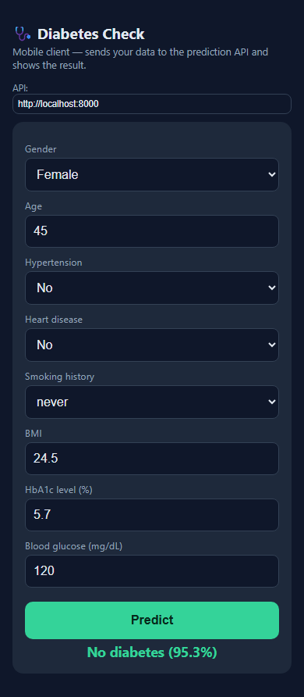
Hình 39. Giao diện Mobile Diabetes (khung điện thoại) — cùng API.
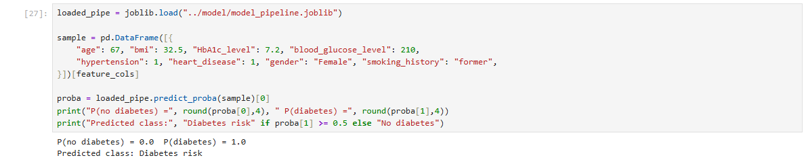
Hình 40. Tải lại pipeline đã lưu và dự đoán thử trên một bệnh nhân mới.

8.2. House Price
Form nhập đặc điểm căn nhà (diện tích, mặt tiền, đường vào, số tầng, số phòng ngủ/tắm, tình trạng pháp lý, nội thất, hướng nhà/ban công, tỉnh thành) → gọi POST /predict → hiển thị giá dự đoán (tỷ VNĐ).
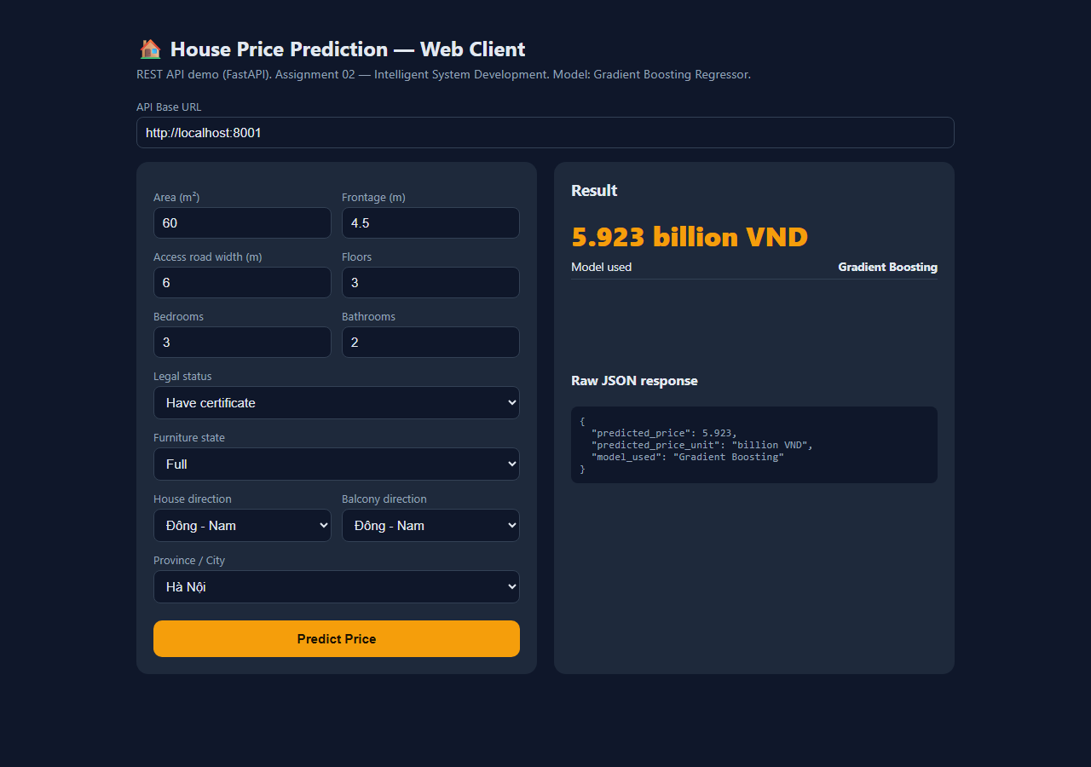
Hình 41. Giao diện Web House Price — kết quả dự đoán thật từ API.
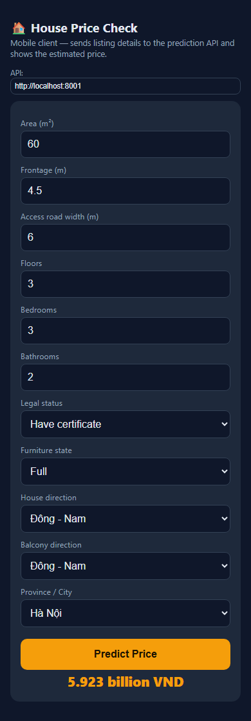
Hình 42. Giao diện Mobile House Price (khung điện thoại) — cùng API.
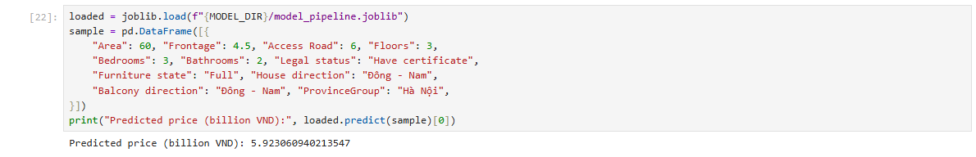
Hình 43. Tải lại pipeline đã lưu và dự đoán thử giá một căn nhà mới.

8.3. E-commerce
Hai phần: (1) form có cấu trúc (tuổi, rating, số phản hồi tích cực, tiêu đề/nội dung đánh giá, nhóm sản phẩm) → gọi POST /predict, dùng mô hình SVM đã triển khai; (2) ô nhập văn bản tự do → gọi POST /analyze_text, dùng mô hình TF-IDF + Logistic Regression để phân tích trực tiếp nội dung đánh giá.
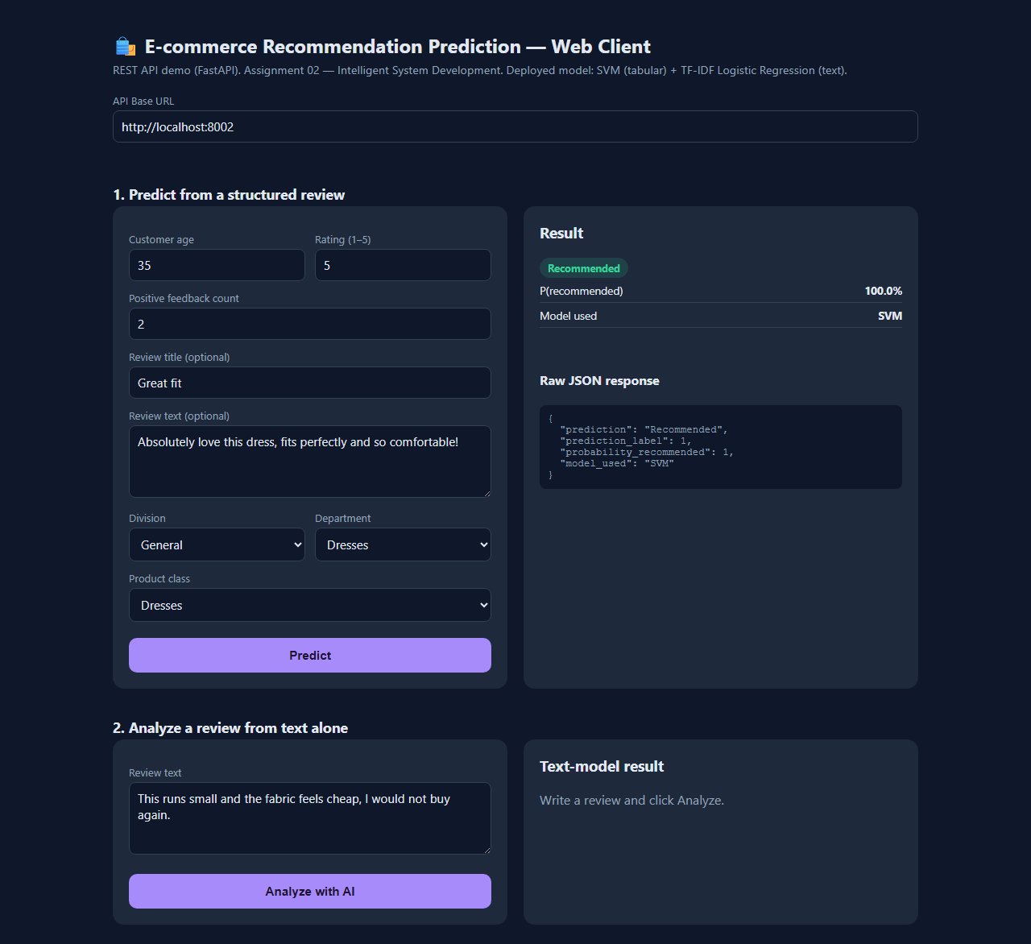
Hình 44. Giao diện Web E-commerce — kết quả dự đoán thật từ API.
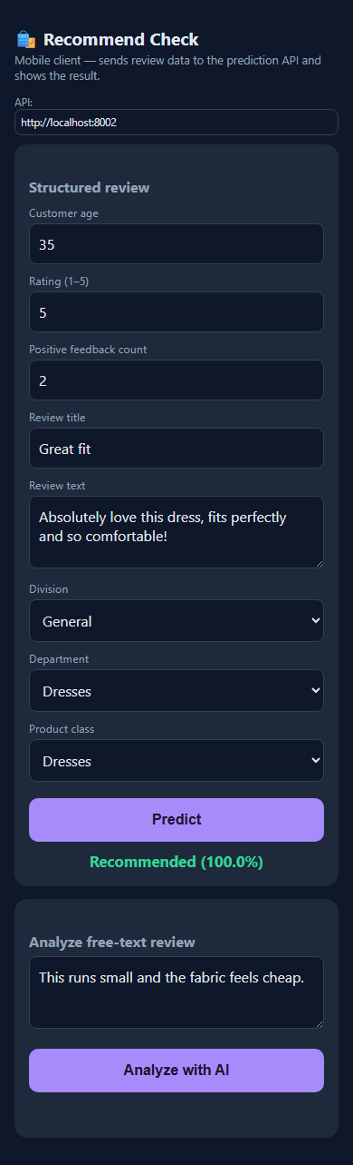
Hình 45. Giao diện Mobile E-commerce (khung điện thoại) — cùng API.
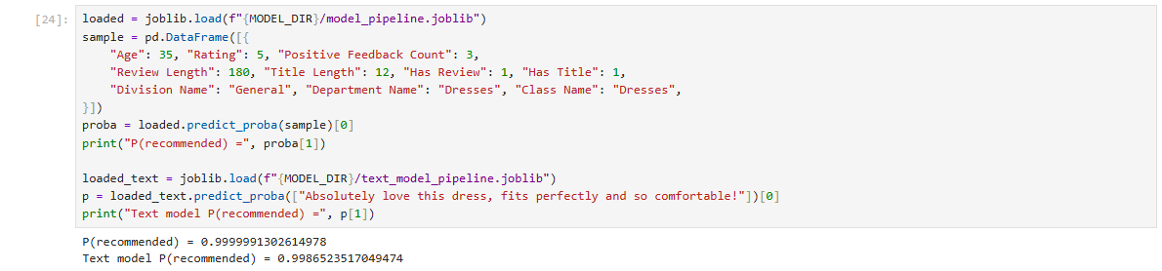
Hình 46. Tải lại hai pipeline đã lưu (dạng bảng và văn bản) và dự đoán thử.

9. THẢO LUẬN
Mục này trả lời đầy đủ 15 câu hỏi thảo luận bắt buộc cho mỗi ứng dụng (tổng 45 câu) và 6 câu hỏi bổ sung dành riêng cho ứng dụng E-commerce, trình bày dạng bảng để súc tích.

9.1. Diabetes
Câu hỏi | Trả lời
1. Một observation đại diện cho điều gì? | Một bệnh nhân, với các đặc trưng nhân khẩu học/lâm sàng và một nhãn tiểu đường.
2. Biểu diễn dữ liệu thô là gì? | CSV 100.000 dòng × 9 cột: 6 biến số, 2 biến phân loại (gender, smoking_history), 1 mục tiêu.
3. Biểu diễn số cuối cùng là gì? | Ma trận float64 (N, 15) sau StandardScaler (6 cột số) + OneHotEncoder (2 cột phân loại).
4. Các chiều của ma trận đặc trưng có ý nghĩa gì? | N=96.137 bệnh nhân sau làm sạch; d=15 đặc trưng sau mã hóa (8 gốc, gender/smoking mở rộng thành 9 cột nhị phân).
5. Đặc trưng nào cần mã hóa? | gender (3 nhóm), smoking_history (6 nhóm) — One-Hot Encoding.
6. Đặc trưng nào cần chuẩn hóa? | age, bmi, HbA1c_level, blood_glucose_level, hypertension, heart_disease — StandardScaler.
7. Thông tin nào bị mất khi biểu diễn? | Nhãn gốc của biến phân loại (thay bằng cột nhị phân); giá trị tuyệt đối của biến số (thay bằng giá trị đã chuẩn hóa).
8. Thông tin nào được giữ lại? | Toàn bộ thông tin lâm sàng, dưới dạng số đã chuẩn hóa/mã hóa.
9. Bước nào có thể gây rò rỉ dữ liệu? | Fit Scaler/Encoder trên toàn bộ dữ liệu trước khi chia tập, hoặc fit lại khi triển khai — cả hai đều tránh được.
10. Mô hình nào tốt nhất? | Decision Tree (ROC-AUC=0,9745 trên Validation, sát Random Forest 0,9744).
11. Vì sao chọn mô hình đó? | ROC-AUC cao nhất, huấn luyện nhanh hơn Random Forest (0,21s so với 4,19s) mà không giảm hiệu năng.
12. Độ đo nào quan trọng nhất? | F1-score và ROC-AUC — do mất cân bằng lớp nặng (91%/9%).
13. Mô hình lưu trữ ra sao? | Đóng gói cùng ColumnTransformer trong 1 sklearn.Pipeline, lưu joblib + meta.json.
14. Web service dùng mô hình đã lưu ra sao? | FastAPI tải pipeline khi khởi động, POST /predict gọi predict_proba(), trả nhãn + xác suất.
15. Mobile giao tiếp với dịch vụ dự đoán ra sao? | Gửi HTTP POST tới cùng REST API (cổng 8000), không chạy mô hình trên thiết bị.

9.2. House Price
Câu hỏi | Trả lời
1. Một observation đại diện cho điều gì? | Một tin đăng bán nhà/căn hộ, với đặc điểm vật lý/pháp lý và giá bán.
2. Biểu diễn dữ liệu thô là gì? | CSV 30.229 dòng × 12 cột (1 cột địa chỉ tự do, 6 cột số, 4 cột phân loại, 1 cột giá).
3. Biểu diễn số cuối cùng là gì? | Ma trận float64 (N, 43) sau chuẩn hóa 6 cột số + One-Hot 5 cột phân loại (gồm ProvinceGroup trích từ Address).
4. Các chiều của ma trận đặc trưng có ý nghĩa gì? | N=30.229 tin đăng; d=43 tăng mạnh từ 11 gốc do các cột phân loại nhiều giá trị.
5. Đặc trưng nào cần mã hóa? | Legal status, Furniture state, House/Balcony direction, ProvinceGroup — One-Hot Encoding.
6. Đặc trưng nào cần chuẩn hóa? | Area, Frontage, Access Road, Floors, Bedrooms, Bathrooms — StandardScaler.
7. Thông tin nào bị mất khi biểu diễn? | Chuỗi địa chỉ đầy đủ (chỉ giữ tỉnh/thành trích xuất); tên gốc các nhóm phân loại.
8. Thông tin nào được giữ lại? | Đặc điểm cấu trúc, pháp lý/nội thất, và vị trí ở mức tỉnh/thành.
9. Bước nào có thể gây rò rỉ dữ liệu? | Fit Scaler/Encoder trên toàn bộ 30.229 dòng trước khi chia tập, hoặc fit lại khi triển khai.
10. Mô hình nào tốt nhất? | Gradient Boosting Regressor (RMSE=1,6238 tỷ, R²=0,4685 trên Validation).
11. Vì sao chọn mô hình đó? | RMSE thấp nhất, R² cao nhất — vượt các mô hình tuyến tính (R²≈0,32), cho thấy quan hệ phi tuyến.
12. Độ đo nào quan trọng nhất? | RMSE — cùng đơn vị (tỷ VNĐ) với target, phạt nặng sai số lớn; R² bổ sung góc nhìn phương sai.
13. Mô hình lưu trữ ra sao? | Đóng gói cùng ColumnTransformer trong 1 Pipeline, lưu joblib + meta.json (kèm danh sách tỉnh/thành hợp lệ).
14. Web service dùng mô hình đã lưu ra sao? | FastAPI tải pipeline, POST /predict gọi predict(), trả giá dự đoán (tỷ VNĐ).
15. Mobile giao tiếp với dịch vụ dự đoán ra sao? | Gửi HTTP POST tới REST API (cổng 8001), hiển thị giá trả về, không chạy mô hình trên thiết bị.

9.3. E-commerce
Câu hỏi | Trả lời
1. Một observation đại diện cho điều gì? | Một đánh giá của khách hàng về một sản phẩm thời trang.
2. Biểu diễn dữ liệu thô là gì? | CSV 23.486 dòng × 10 cột: số + phân loại + 2 cột văn bản tự do (Title, Review Text).
3. Biểu diễn số cuối cùng là gì? | Bảng: ma trận float64 (N, 35). Văn bản: ma trận thưa TF-IDF (16.415, 5.000).
4. Các chiều của ma trận đặc trưng có ý nghĩa gì? | N=23.451 đánh giá; d=35 (bảng) hoặc tối đa 5.000 từ/cụm từ (TF-IDF).
5. Đặc trưng nào cần mã hóa? | Division/Department/Class Name — One-Hot; Review Text — TF-IDF (khác One-Hot).
6. Đặc trưng nào cần chuẩn hóa? | Age, Rating, Positive Feedback Count, Review/Title Length, Has Review, Has Title — StandardScaler.
7. Thông tin nào bị mất khi biểu diễn? | Nội dung câu chữ cụ thể (bảng); cấu trúc câu, ngữ nghĩa sâu, từ ngoài từ điển 5.000 từ (TF-IDF).
8. Thông tin nào được giữ lại? | Rating, nhóm sản phẩm, hành vi viết đánh giá (bảng); trọng số từ/cụm từ quan trọng (TF-IDF).
9. Bước nào có thể gây rò rỉ dữ liệu? | Fit TfidfVectorizer/Scaler/Encoder trên dữ liệu ngoài tập Train, hoặc fit lại khi triển khai.
10. Mô hình nào tốt nhất? | SVM trên biểu diễn dạng bảng (F1=0,9528 Validation, F1=0,9614 Test).
11. Vì sao chọn mô hình đó? | F1 cao nhất nhóm mô hình bảng; mô hình văn bản tốt hơn baseline nhưng thấp hơn (F1=0,9288) và cần dữ liệu chỉ có sau khi khách viết đánh giá.
12. Độ đo nào quan trọng nhất? | F1-score — do mất cân bằng lớp (82%/18%), Accuracy dễ gây hiểu lầm.
13. Mô hình lưu trữ ra sao? | Hai pipeline joblib riêng: model_pipeline (bảng+SVM) và text_model_pipeline (TF-IDF+Logistic Regression).
14. Web service dùng mô hình đã lưu ra sao? | FastAPI có 2 endpoint: POST /predict (bảng) và POST /analyze_text (văn bản).
15. Mobile giao tiếp với dịch vụ dự đoán ra sao? | Gửi HTTP POST tới REST API (cổng 8002) cho cả 2 endpoint, hiển thị nhãn + xác suất.

9.4. Câu hỏi bổ sung cho E-commerce
Câu hỏi | Trả lời
1. Nội dung bình luận khách hàng chứa thông tin gì? | Mức độ hài lòng, nhận xét chất lượng/kích cỡ/chất liệu, trải nghiệm sử dụng.
2. Bình luận được chuyển thành dữ liệu số như thế nào? | TfidfVectorizer: từ điển tối đa 5.000 token (unigram+bigram) học từ tập Train, mỗi đánh giá → 1 vector trọng số TF-IDF.
3. Token ID đại diện cho điều gì? | Chỉ số cột trong ma trận thưa TF-IDF (tương đương Token ID trong sơ đồ Token→ID→Embedding), không phải embedding ngữ nghĩa đầy đủ.
4. Vector embedding đại diện cho điều gì? | Hệ thống dùng trọng số TF-IDF thay vì embedding học sâu — vẫn là biểu diễn số về mức độ quan trọng từng từ, nhưng chưa nắm bắt ngữ nghĩa sâu.
5. Những sở thích khách hàng nào có thể phát hiện? | Liên hệ Rating ↔ khả năng đề xuất; khác biệt tỉ lệ đề xuất theo ngành hàng; khác biệt hành vi viết đánh giá.
6. Văn bản có cải thiện dự đoán so với chỉ dùng bảng không? | Không — mô hình chỉ dùng văn bản (F1=0,9288) thấp hơn mô hình bảng tốt nhất (F1=0,9528); Rating/đặc trưng sản phẩm vẫn là tín hiệu mạnh hơn.

9.5. So sánh chéo ba hệ thống
Khía cạnh | Diabetes | House Price | E-commerce
Loại bài toán | Phân loại | Hồi quy | Phân loại
Observation | Bệnh nhân | Tin đăng nhà | Đánh giá sản phẩm
Target | diabetes (0/1) | Price (tỷ VNĐ) | Recommended IND (0/1)
Biểu diễn đầu vào | Vector 15 chiều | Vector 43 chiều | Vector 35 chiều + TF-IDF 5.000 chiều
Vấn đề chất lượng dữ liệu chính | Trùng lặp (3,85%) | Thiếu dữ liệu diện rộng (>80% ở một số cột) | Thiếu văn bản đánh giá (~16%)
Mô hình tốt nhất | Decision Tree | Gradient Boosting | SVM
Độ đo chính | ROC-AUC / F1 | RMSE / R² | F1
Triển khai Web | Có | Có | Có
Triển khai Mobile | Có | Có | Có
Hạn chế chính | Recall thấp hơn Precision (bỏ sót một số ca dương tính) | R² vừa phải do thiếu tọa độ địa lý chi tiết | Mô hình văn bản kém hơn mô hình dạng bảng

10. KẾT LUẬN
Ba hệ thống được xây dựng theo cùng một khung phát triển (Data → Understand → Clean → Represent → Learn → Evaluate → Persist → Deploy), chứng minh rằng một hệ thống thông minh triển khai được không chỉ là một mô hình học máy, mà là sự kết hợp giữa dữ liệu, biểu diễn dữ liệu, quá trình học, đánh giá, phần mềm và tương tác người dùng.
- Bài học kỹ thuật quan trọng nhất: chất lượng hệ thống phụ thuộc nhiều vào cách biểu diễn dữ liệu (số chiều, mã hóa, chuẩn hóa) trước khi vào mô hình.
- Thách thức lớn nhất: xử lý dữ liệu thiếu quy mô lớn (cột House direction thiếu >70%) mà không mất quá nhiều thông tin.
- Vấn đề biểu diễn đáng chú ý nhất: kết hợp dữ liệu bảng với văn bản tự do (E-commerce), cần hai đường ống song song (ColumnTransformer và TfidfVectorizer).
- Bài học ML: mô hình phức tạp hơn không luôn tốt hơn — Decision Tree đơn giản ngang Random Forest ở Diabetes; mô hình cây vượt trội mô hình tuyến tính ở House Price do quan hệ phi tuyến.
- Bài học triển khai: đóng gói pipeline tiền xử lý cùng mô hình trong một đối tượng duy nhất là cách hiệu quả nhất để đảm bảo nhất quán train/inference, tránh rò rỉ dữ liệu.
- Hướng cải tiến: bổ sung tọa độ địa lý cho bài toán giá nhà; thử kết hợp đồng thời đặc trưng bảng và văn bản trong một mô hình duy nhất cho E-commerce.

